河北开门子肥业高塔车间改造项目DCS

自控系统工程

自控施工技术方案

自控工程组织设计

企业介绍 4
企业园区 6
一 工程概况 12
1.1.1项目名称： 12
1.1.2建设地点： 12
1.1.3投标单位： 12
1.1.4建设规模及要求： 12
1.1.5编制依据： 15
二、工程目标 16
三、计划施工准备情况 17
1.组织准备： 17
2.人员准备： 17
3.技术准备： 17
4.机械准备： 18
5.保险准备： 18
四、施工组织管理网络结构图 18
1、 项目负责人： 19
2、 安全负责人： 19
3、 施工负责人： 19
五、 本项目控制系统专篇 20
1.NT6000 系统简介 20
1.1系统概述 20
1.2控制功能 22
2.控制器 38
2.1 KM950分散处理单元 38
2.2应用程序 40
2.3控制功能 40
2.4冗余功能 41
2.5灵活的通讯功能 43
3.6自诊断 44
4.I/O模件 46
4.1总体概述 46
5. 网络的配置方案 48
6 .人机界面的配置 49
7、 控制机柜和操作台的配置方案 52
8 .电源系统及接地的配置方案 53
9 .控制柜的接地 55
10 .IO测点清单（根据实际配置调整） 预留30%余量 57
11 .设备清单（根据实际配置调整） 57
12.总体配置 59
六、主要分部、分项施工方法 60
1.机柜安装 60
2.安装桥架 61
3.安装仪表阀门 62
4.铺设线路 67
5.配管 68
6.接线 68
7.上电调试 69
七、针对本工程特点采用的特殊措施 70
八、季节性施工措施 70
九、质量保证措施 71
十、工期保证措施 71
十一、安全生产和文明施工措施 72
十二、主要施工机械和工具，主要周转材料，劳动力安排一览表 72
十三、施工进度计划 73

一 工程概况

1.1.1项目名称：
河北开门子肥业高塔车间改造DCS项目

1.1.2建设地点：
河北省衡水市故城线东风路西首衡德工业园

1.1.3设规模及要求：
项目改造为2个原操作台改造，高塔设备变频远控改造，改造具体包括中控室2个旧操作台改到DCS，高塔上13个变频器远控引到DCS，新加3个电动阀门的电气安装（包含管道切割和本体安装），涉及桥架敷设，电缆铺设、机柜安装接线调试，阀门仪表安装、及安装材料的采购、运输、安装、调试、检测、验收直至正常交付使用。 请注意由于塔上变频器位于11层~14层，属于高空作业，请注意施工安全，需要吊车或其他可以登高的设备。

附施工清单:
序号 | 设备名称 | 规格型号 | 单位 | 数量 | 备注
1 | 阻燃控制电缆 | ZR-RVV 2X2.5 | 米 | 510 | 包含高空施工，高空机械费，多点位安全员及监护费
2 | 阻燃控制电缆 | ZR-RVVP 4X1.0 | 米 | 690 | 包含高空施工，高空机械费，多点位安全员及监护费
3 | 阻燃控制电缆 | ZR-RVVP 12X1.0 | 米 | 3280 | 包含高空施工，高空机械费，多点位安全员及监护费
4 | 电源电缆 | ZR-YJV 2×2.5mm2 | 米 | 50 | 包含高空施工，高空机械费，多点位安全员及监护费
5 | 接地电缆 | BVR 1×16mm2 | 米 | 50 | 包含接地点开槽、深挖及恢复费用
6 | 接地电缆 | BVR 1×6mm2 | 米 | 50
7 | 热镀锌钢管 | DN20 | 米 | 42 | 包含高空施工，高空机械费，多点位安全员及监护费
8 | 桥架管接头 | DN20 | 米 | 12 | 包含高空施工，高空机械费，多点位安全员及监护费
9 | 穿线弯头 | DN20 | 米 | 20
10 | 镀锌角钢 | ∠50X50X4 Q235B | 米 | 200 | 包含动火作业分析及监护费用
11 | 镀锌槽钢 | 10#镀锌 | 米 | 12 | 包含动火作业分析及监护费用
12 | 垂直上弯通 | 150*100mm | 个 | 5 | 包含高空施工，高空机械费，多点位安全员及监护费
13 | 水平弯通 | 150*100mm | 个 | 12 | 包含高空施工，高空机械费，多点位安全员及监护费
14 | 垂直下弯通 | 150*100mm | 个 | 5 | 包含高空施工，高空机械费，多点位安全员及监护费
15 | 玻璃钢桥架 | 150x100，带盖和连接片螺丝，3米每根 | 米 | 200 | 包含高空施工，高空机械费，多点位安全员及监护费
16 | 交流电流变送器 | AC 0~200A,转4~20mA；AC 0~50A,转4~20mA | 个 | 14 | 包含高空施工，高空机械费，多点位安全员及监护费
17 | 电动调节阀阀 | 电动阀，涉及管道切割、焊接、安装，接线，调试 | 台 | 3 | 不停机安装、包含动火作业分析及监护费用
18 | 切换按钮 | 品牌正泰，NP2-BD33 | 个 | 40 | 排查线路，接线及需要焊接
19 | 变频器中转箱 | 变频器中转接线箱，内置安全栅，中间继电器、端子排等，用于远传电流，频率，以及频率给定；将运行，故障信号转变为无源点传输 | 套 | 13
20 | 包塑软管 | PA管-AD18.5,内径14.3mm | 米 | 30
21 | 防水接头 | M20*1.5,黑色，阻燃 | 个 | 10
22 | 变频器调试 | 德力西等品牌变频器调试，修改内部参数，让DCS可以控制以及监视变频器参数等 | 套 | 13 | 变频器调试，需要乙方调试
23 | 旧操作台改造 | 原有旧操作台拆除，带48个按钮，7个电流表，改接到新机柜上 | 套 | 2
24 | 施工辅材 | 膨胀螺栓、垫片、U 型卡、焊条焊丝、防水接头 | 项 | 1 | 清单之外所有规范要求安装的材料
25 | DCS | 2200*800*800，颜色7035。新机柜安装，接线，调试 | 台 | 1
26 | UPS | 新UPS安装，调试 | 台 | 1
27 | 操作台 | 新操作台安装，电脑安装，接线，调试 | 台 | 2
28 | 食宿费 | 施工工人的衣食住行花销 | 项 | 1 | 每人必须配备保险；且人员必须有高空作业证、焊工证、安全员证、电工证，且至少有一人拥有焊工和登高证；
要求：
- 为保证厂内整体生产系统的稳定性，本次DCS控制系统必须有稳定运行至少3年以上业绩；近三年内万点以上业绩数量至少5个并付合同证明。
- 为保证施工队伍专业性及安全性，具有建筑机电安装工程专业承包叁级资质且二级以上建造师担任项目经理和项目负责人。

1.1.5编制依据：
河北开门子肥业高塔车间改造DCS项目招标文件。

河北开门子肥业高塔车间改造DCS项目原有基础图纸。
自控系统相关标准：《化工装置自控工程设计规定》HG/T20636.1~7-2017
《化工装置自控工程设计文件深度规范 化工装置自控专业工程设计用典型图表》HG/T 20638~20639-2017
《石油化工可燃气体和有毒气体检测报警设计标准》GB/T 50493-2019
《仪表供电设计规范》HG/T20509-2014
《仪表系统接地设计规范》HG/T20513-2014
《自动化仪表选型设计规范》HG/T20507-2014
《信号报警及联锁系统设计规范》HG/T20511-2014
《过程测量与控制仪表的功能标志及图形符号》HG/T20505-2014
《控制室设计规范》HG/T20508-2014

二、工程目标
河北开门子肥业高塔车间改造DCS项目自控工程是一个改造型自控工程，项目涉及DCS自动控制系统。
本项目是一个自控系统交钥匙工程，项目前期设计较为完备，特别是安全功能齐全，但是对于自动控制系统仍有改进和提升之处。科远方对项目进行了总体评估，满足基本生产和验收监管要求。
工程包含控制系统、阀门、安装材料和施工过程以及调试和验收相关服务，方案中控制系统为科远自主生产，其他阀门、安装材料和施工为科远智慧长期考察质量的长期合作供应单位，保证供货质量。科远方将在工程起始到验收结束提供全面的服务和技术支持，使工程整体平顺进行，合规合法完成验收并进行生产活动。
- 项目初步计划40天左右完成该交钥匙工程。
- 负责DCS、机柜就位，网络、电缆敷设，仪表安装，自控设备安装接线；提供系统所需IO信号电缆、电源电缆、接地电缆、桥架、穿线管和安装附件及完成相应的敷设接线工作。
- 仪表运送、到货、卸车，开箱结合甲方验收，双方现场验收。
- 组织现场工作，并制订施工和调试计划；
- 协调现场调试所需资源、进度等；
- 编程组态（包含DCS系统）；
- 所有机柜成套、供货及发运；
- 提供预制网线等网络附材及系统电子设备间预制电缆及安装；
- DCS系统培训、操作培训、维护培训；
- 完成所有仪表及系统的现场调试；
- 负责DCS、系统通讯组态，现场设备通讯组态由乙方负责，通讯第三方资源由甲方协调。
- 提供DCS架构图、接线表及卡件布置图。
- 根据甲方的流程图、控制要求做出控制方案。
- 需要检测的仪表提供检测清单，但是第三方检测不包含在合同中。

三、计划施工准备情况

1.组织准备：
收到中标通知书后，科远智慧会在第一时间建立本项目的项目部，针对本项目进行全面评估和计划安排。开展项目立项会议，明确各方责任和义务。

2.人员准备：
二级以上建造师担任项目经理和项目负责人，同时安排技术负责人、安全员、技术员、资料员。同时由技术负责人安排第三方施工队伍作进场前培训和技术交底。(注意项目经理必须为二级以上建造师担任、安全员必须有安全员证等)

3.技术准备：
技术负责人和技术员赴现场核对项目资料；根据现场实际情况，更新仪表、阀门参数表，整理核对安装材料清单，并提供检测清单，由甲方寻第三方进行检测。整理好所有文件，与甲方召开项目预审会议，明确各方责任和工作范围；沟通并解决项目疑点难点；本着合规合法原则，尽量节约项目成本，并达到项目使用和验收要求。

4.机械准备：
包含但不限于以下机械：吊车、运载车辆、卷扬机、切割机、角磨机、套丝机、角磨机、焊机、电锤。按照一机一闸一保护配置接电箱。（所有用电工具必须有第三方检验合格证明，且要在检验期限内进行使用）

5.保险准备：
根据工程，所有工人（包含专职和外包工人采购集体意外保险）。

四、施工组织管理网络结构图
项目经理
*****股份有限公司

项目建设单位

项目监理单位

项目总包单位

项目技术负责人

协调员
资料员
安全员
工程部
本工程在施工组织上采取项目工程施工管理，组织项目工程经理部，选定以项目经理为首的管理班子，明确项目工程施工责任制，实行项目工程核算制，所有项目管理制度，质量安全管理制度，管理网络等均公布上墙，到岗到位，严格执行。
职责：
- 项目负责人：
负责领导和组织项目布置安全工作，对项目安全负总的责任。
- 安全负责人：
组织制定专项作业方案安全操作规程事故应急救援预案安全技术措施等特种作业管理制度，保证特种作业的安全和人员投入，提供符合要求的防护设施和个人防护用品，对施工人员进行作业现场及环境等安全危害的告知。
- 施工负责人：
督促并检查本单位特种作业的安全生产工作，落实特种作业的安全要求，对工程进行整体分配管理，针对项目人员合理安排，保证进度和施工规范，使工程安全有序合规合法的进行。
4、现场安全负责人：
提供应急救援保障并做好应急救援工作，对安全落实情况进行检查发现落实不好或安全措施不完善时有权提出暂不进行作业，熟悉应急预案掌握和熟练使用配备的应急救护设备、设施、报警装置，坚守岗位并负责保管安全审批表和记录有关问题

本项目控制系统专篇

1.NT6000 系统简介

1.1系统概述
NT6000分散控制系统以高速工业以太网络和功能强大的DPU为基础，软、硬件都采用了国际标准或主流工业产品，构成开放的工业控制系统。
NT6000分散控制系统由人机接口（MMI）、监控软件（KView）、控制网络（eNet）、分散处理单元（DPU）、I/O 网络（eBus）和IO模件等部分组成。
系统结构图
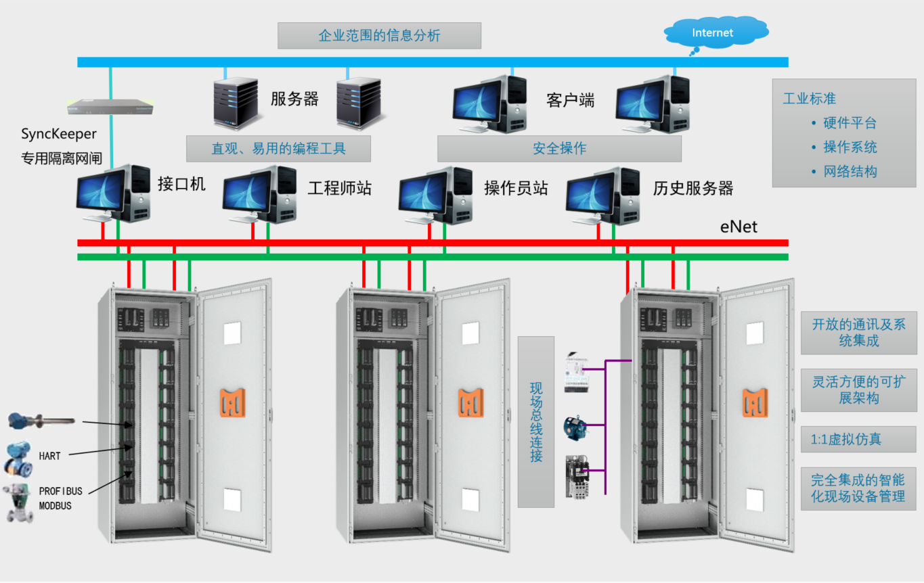

1.2控制功能

1.2.1主界面
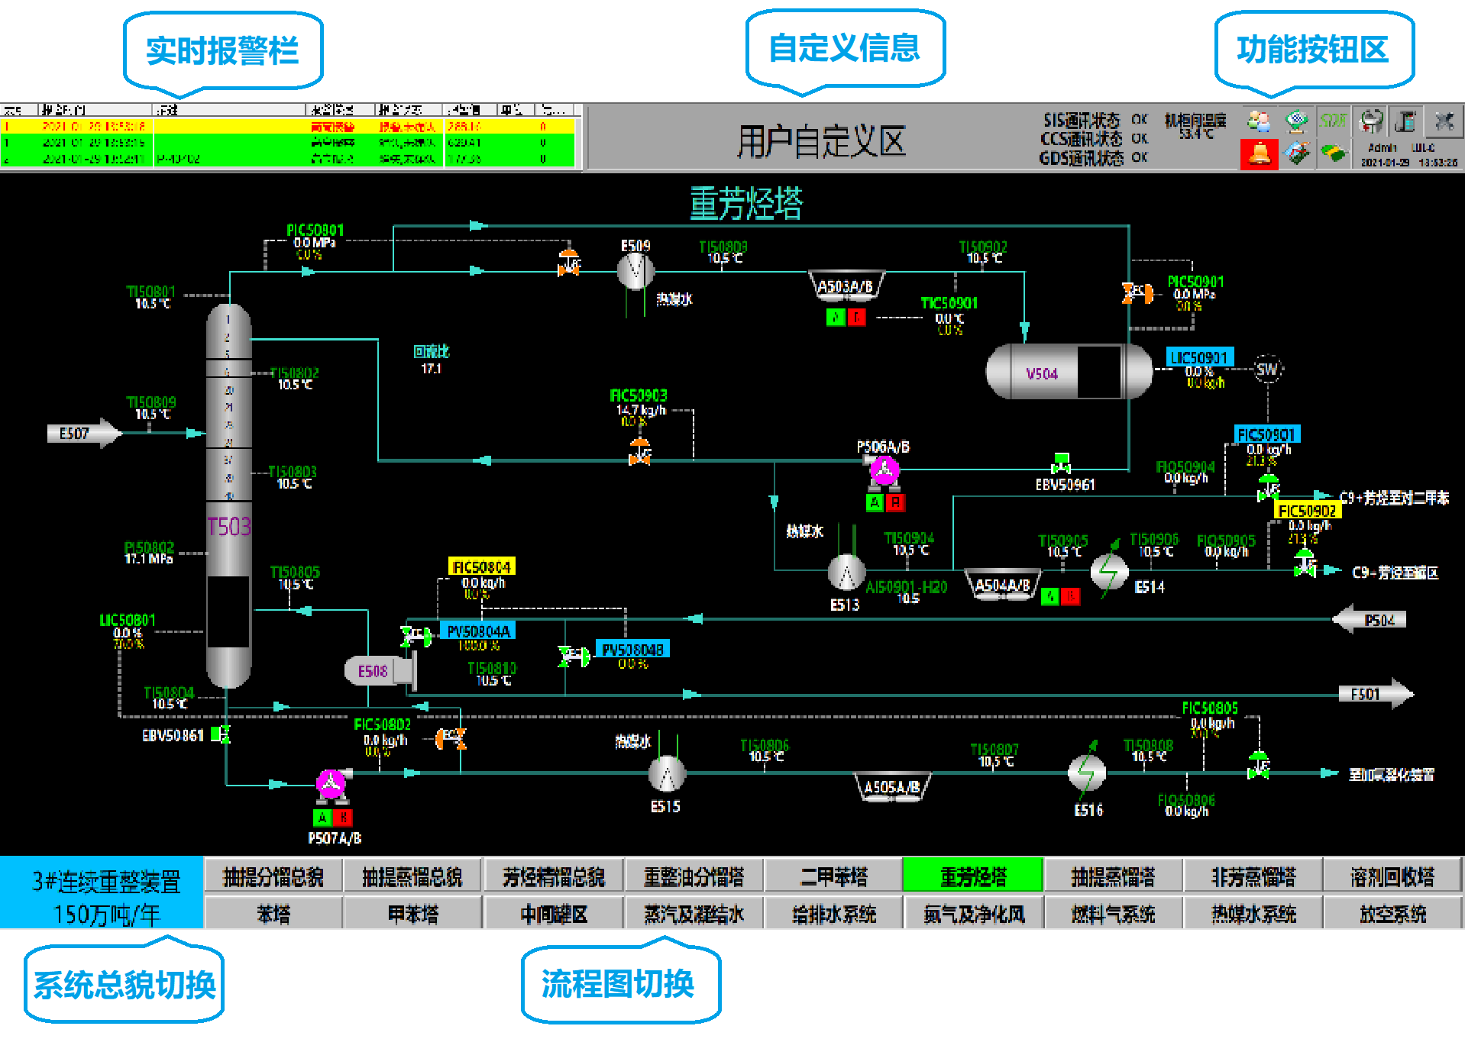

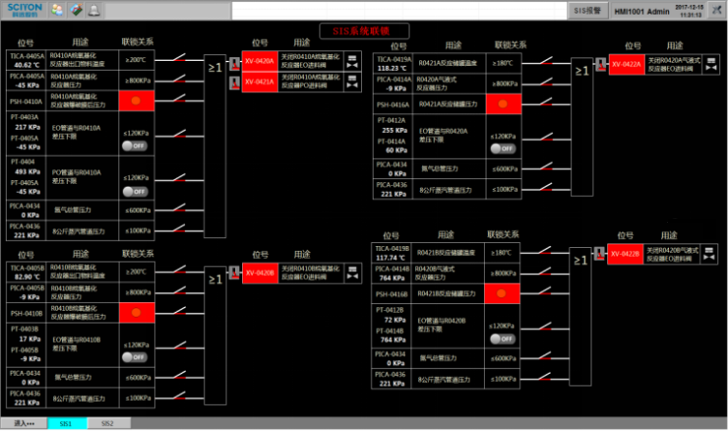
1）主界面：显示整个生产工艺流程、温度、压力等测点的实时值、阀门、电机的运行状态等；
2）切换画面栏：各工艺段的流程切换，通过此按钮可切换到任一装置、工艺段的流程画面；
3）实时报警栏：显示装置中最新出现的3~5个报警；
4）分车间报警：可显示各工艺段所有的实时和历史报警；
5）公共信息栏：显示当前操作员权限、机器名及当前时间等。
操作界面支持中文、英文、俄文、印尼文等多种语言文字。

1.2.2逻辑控制
ControlX软件用于控制策略组态的软件工具，它的组态方式灵活，为图形化、模块化的组态方式，提供IEC61131-3标准的多种功能及算法模块供用户选用，实现数据采集、连续控制、顺序控制的控制功能。
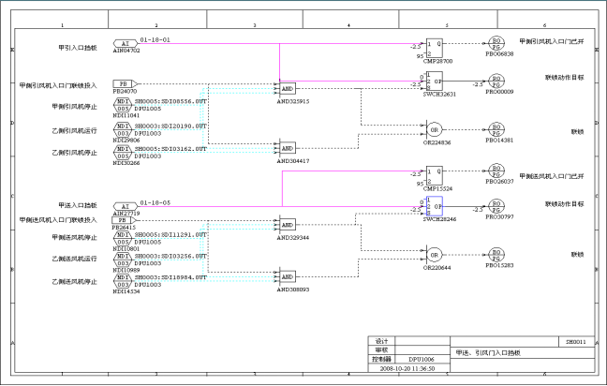

技术特点：
（1）采用鼠标拖放进行的自动连接线技术及相邻模块管脚捕捉连接技术；
（2）符合IEC 61131-3标准的组态方式，包括：功能图（FBD）、顺序功能块（SFC）、结构化文本（ST）、梯形图（LD）、指令表（IL），组态结果直接以SAMA图形式输出，不需要重复绘制逻辑图、SAMA图。
（3）支持离线组态和在线组态两种组态方式；在离线方式下，ControlX可产生和修改过程控制算法、顺序控制策略，完成后再下载至控制器内运行。在线状态下，ControlX也支持控制策略的组态和修改，直接连接控制器，可增、减组态模块、连线、设置参数，确认后所修改的内容直接映射至控制器，立即运行，不需整个控制器策略编译下装、也不需要中断控制器运行，并不会影响该控制器内其他正常运行的控制策略，方便了系统的调试和投运。
（4）ControlX控制软件包提供各种复杂的连续控制和顺序控制功能模块，提供丰富的控制算法模块和专用的设备级驱动块，包括常规的连续控制、顺序控制、时间运算、诊断模块、高级自适应算法模块以及标准的电动机、电动门、电磁阀、断路器模块等，应用中直接调用，无需二次开发；针对各类强耦合、多变量、大滞后控制对象、设计有专门的控制算法模块，另外系统提供易扩展的接口，用户可使用高级语言，自定义各类专门的控制算法为用户非常容易实现对复杂逻辑的控制。

1.2.3测点显示
可通过测点的颜色（绿色：正常；红色：高值报警；蓝色：低值报警）判断工艺参数的运行状态；打开测点面板，可看到测点的详细信息（包括测点名称、量程上下限、报警定值等），并可直接调用该测点的实时和历史趋势。
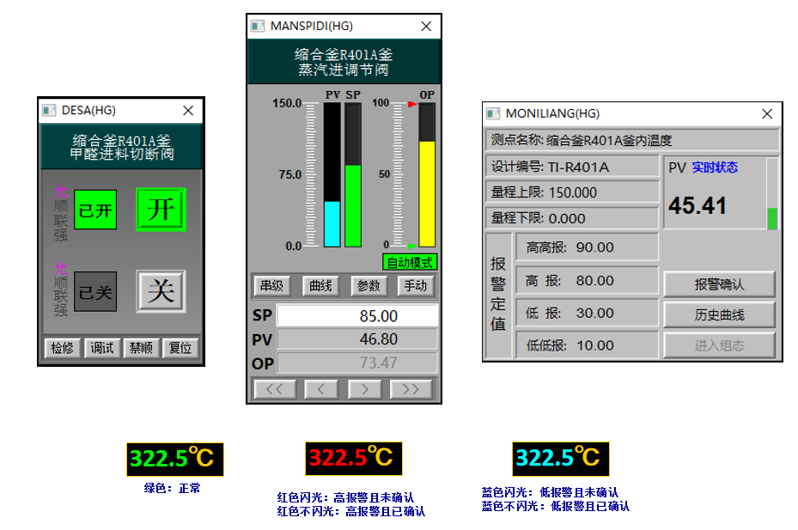

1.2.4设备操作
设备操作简单明了，通过颜色判断设备状态（红色：停止；绿色：运行；黄色：故障）；当设备出现报警时，报警画面会给出故障的准确提示；设备的允许条件和跳闸原因都可以在设备面板上给出提示，帮助运行人员进行事故分析。
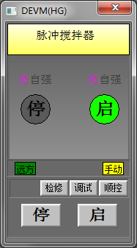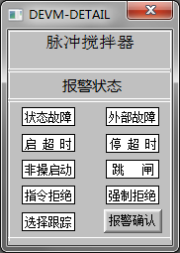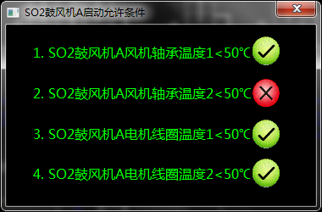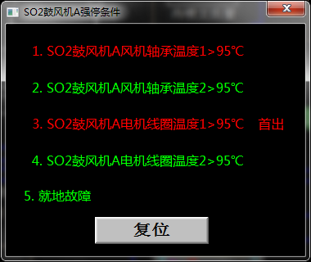

1.2.5顺序控制
提供顺序控制管理画面，在画面上显示顺序进行的步序号，在安全条件许可下，可执行中断功能和跳步功能。当顺序中断后，如果条件满足，则可在原中断点重新开始执行，在管理画面上指示出顺控的状态，显示当前产品生产的流程（如：正在进行状态、暂停状态、完成状态等）。
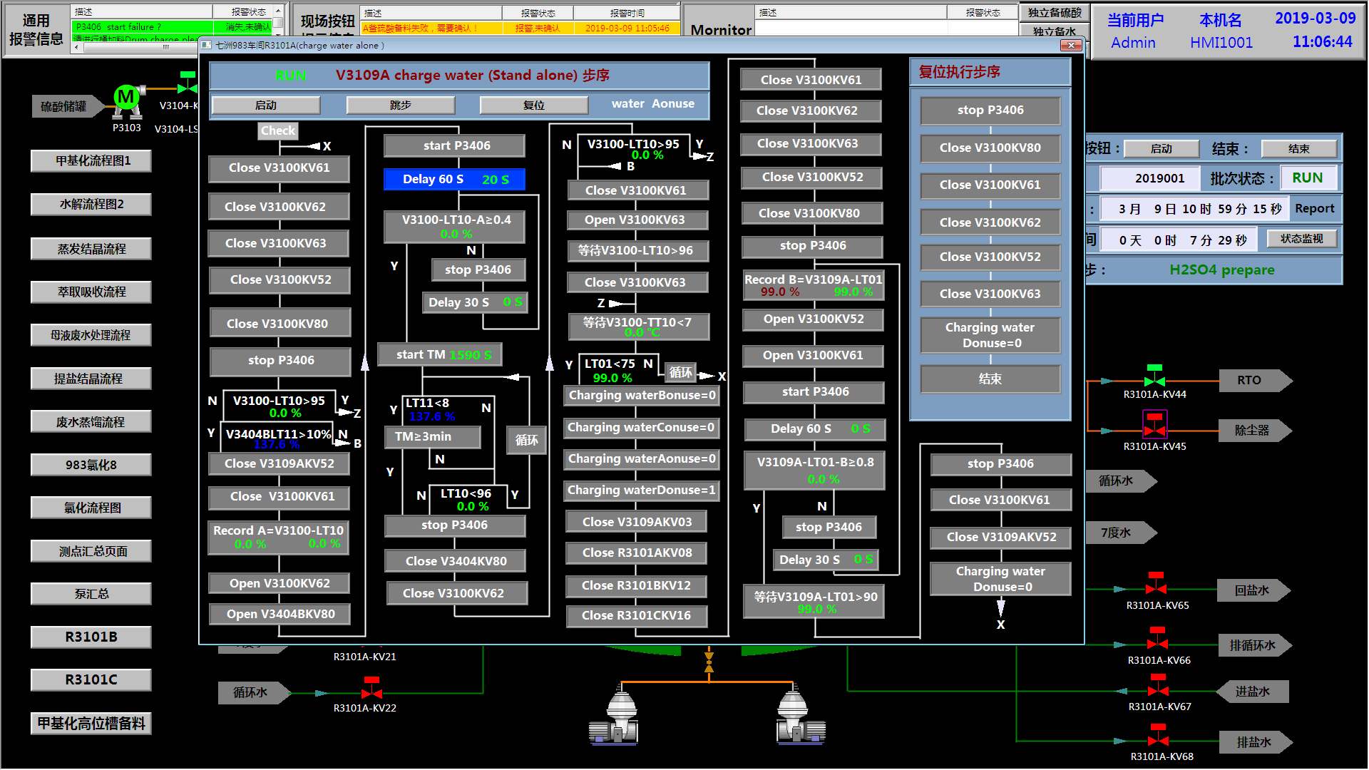

1.2.6趋势功能
提供对过程数据、记录、报警、事件顺序和操作等大量数据的存储和检索功能，具有快速存取、大容量、高性能的特点。eNet网络中的每个操作节点都可授权存取历史数据，即无需专门配置历史服务器，为操作员、工程师和维护人员提供各类历史信息。
- 每台历史站可采集100000个标签，并支持多台历史服务器
- 历史数据采集可达100ms轮询采集速率
- 可显示和配置包括平均数值、最大值、最小值等动态数值
- 客户站调用历史趋势响应时间<1s
- 可方便查询任一时间的历史数据
- 数据存储没有时间限制，取决于硬盘的容量，以4000点为例，1秒采集一个数据，一年的数据约为10G。
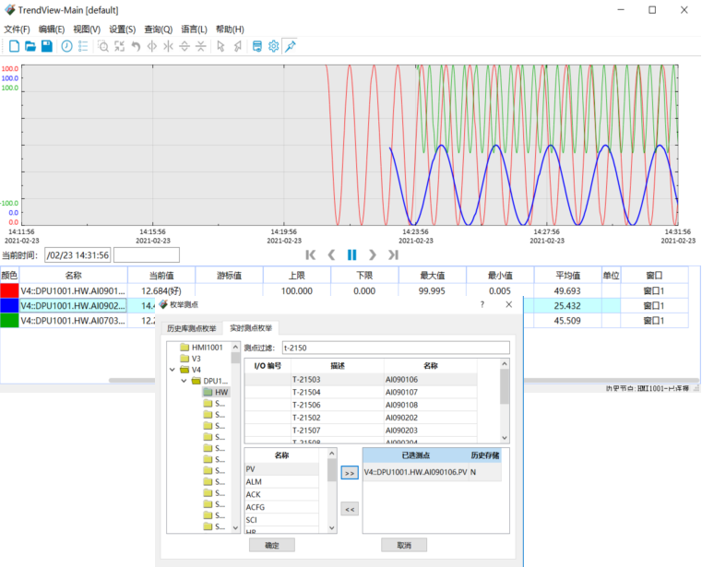

1.2.7报警功能
报警系统是人机界面的重要组成部分，它负责DCS系统报警信息的采集、处理和显示。当故障发生时，报警系统通过可视及声音信号通知运行人员，运行人员可根据报警信号的不同类型，判断报警的紧迫程度，并及时采取相应的措施消除故障。它与过程控制系统一起对全厂运行状态进行监控，是运行人员了解全厂运行情况的一个重要窗口。
报警系统由逻辑层、数据服务层、表示层组成。
报警系统的逻辑层是指报警逻辑在控制器中组态，这样可以做到报警数据的产生和确认完全同步，并且取消了系统中报警服务器的配置。由于报警是在控制器中产生，因此可以根据工艺的实际需要实现复杂的报警要求，减少系统中不需要的报警信息产生。
数据服务层是按照eNet协议，完成从控制器获取报警数据信息、数据处理、报警解析，最终向表示层提供数据服务的功能。它是NT6000系统报警系统中逻辑层和表示层之间连接的桥梁。
报警系统的表示层，即用户界面。通过定时读取eNet提供的报警信息，根据有无报警，报警是否确认四种状态组合进行颜色显示来表示当前报警单元的运行状态。报警分级分组功能通过报警系统提供的过滤功能，突出显示运行人员比较关注的报警信息，其余的保存在内存中，待需要时从内存中读取，目前报警系统的过滤方式包括按报警区、报警等级、报警时间、报警单元名（比如某一重要设备）等。
NT6000分为两种报警：
硬件报警：指系统硬件的报警，包括控制器退出同步、控制器网络断线、卡件通讯总线故障、工控机网络故障、系统电源失电、交换机端口故障等硬件设备的诊断信息。
工艺报警：指现场工艺参数高高、高、低、低低限值的报警和设备的运行过程中产生的报警信息，包括状态故障、开关（启停）超时、指令拒绝、强制拒绝、外部故障等。
NT6000系统提供了256个报警区，从A001~A256，其中报警区A256默认为系统硬件报警区，其余255个报警区可根据工艺系统自由划分。
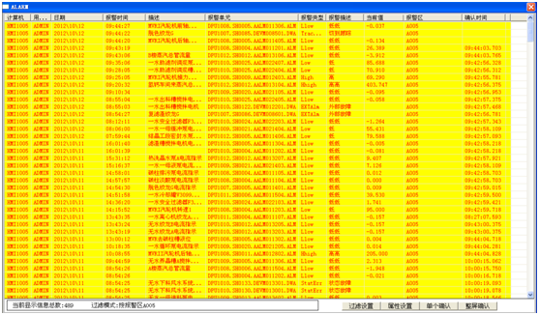

1.2.8报表软件
系统报表软件使用户以表格的形式获得所需信息。报表系统用于设计、生成各种类型的报表，包括：
- 操作员要求的班报、日报和月报。
- 各种统计报表。如：重要设备跳闸次数和跳闸时间统计报表、重要参数越限次数和越限时间统计报表、自动利用率统计报表等。
- 各种分析报表。如：小指标计算、能耗分析。
报表系统的特点
- 通过直观的报表定义及可查找的与上、下文相关的帮助功能快速建立记录和报表格式。
- 采用通用的电子表格使培训时间减到最少。
- 通过各种报表格式、颜色、技巧提供高质量报表。
- 以灵活的自由格式布置，将实时数据、历史数据和文件数据相结合，提供有效报表。
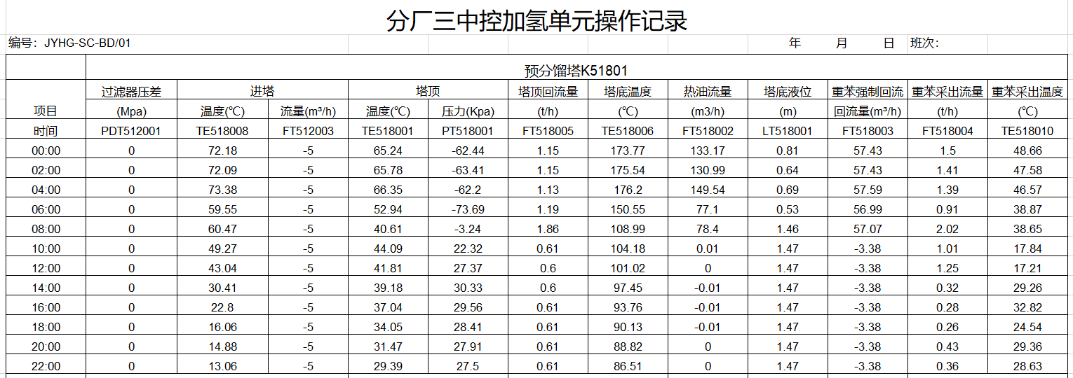

1.2.9软件加密
为保证用户的核心配方的独有性，软件支持加密功能，确保客户的利益最大化。
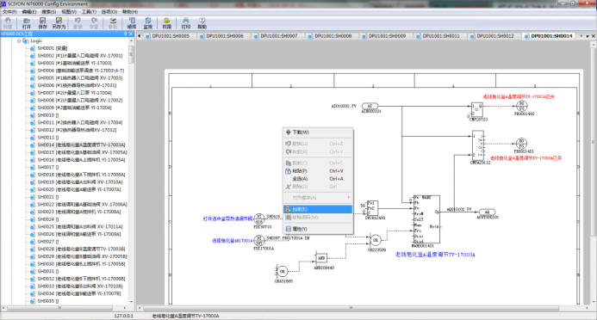

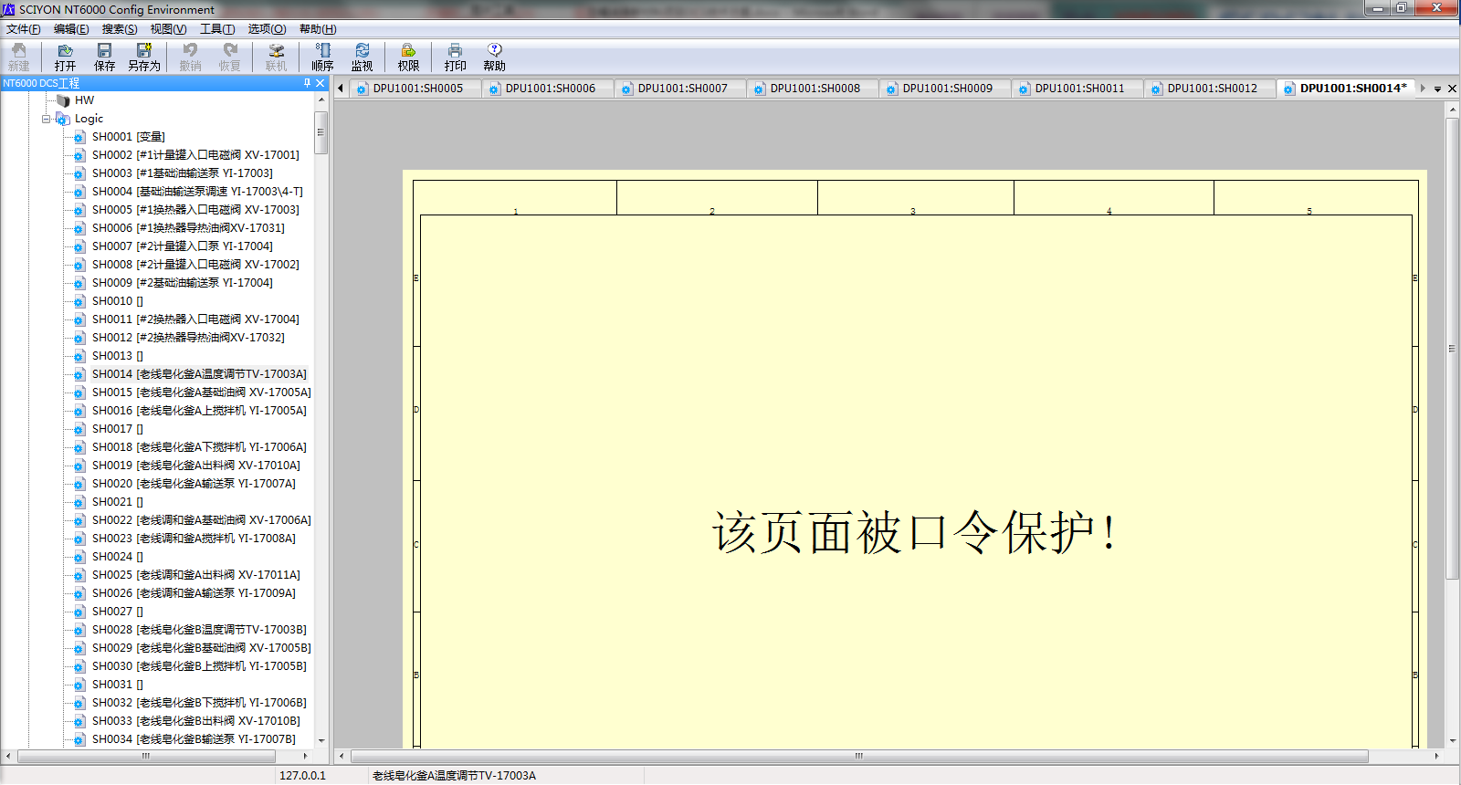

1.2.10多人协同
工程师站、操作员站均可通过集成开发环境平台软件中的权限管理，变更身份授权，由后台组态监视协调编辑权限，在调试、检修等情况下，实现多人协同工作，完成对NT6000系统的组态、配置和管理等。
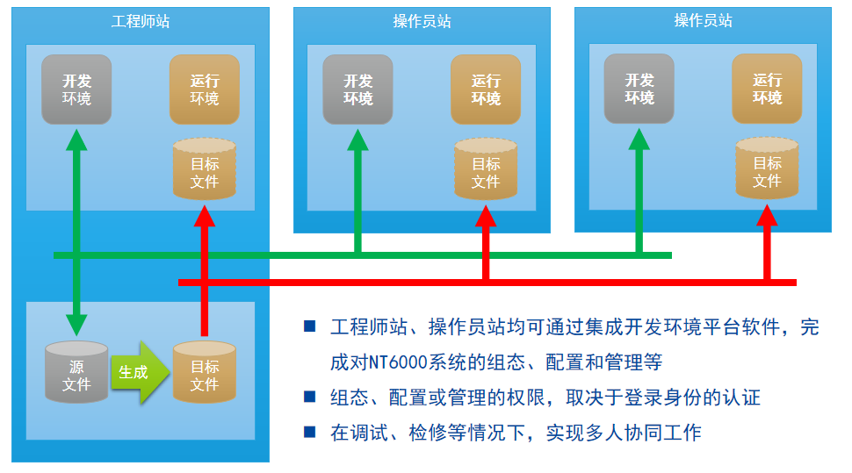
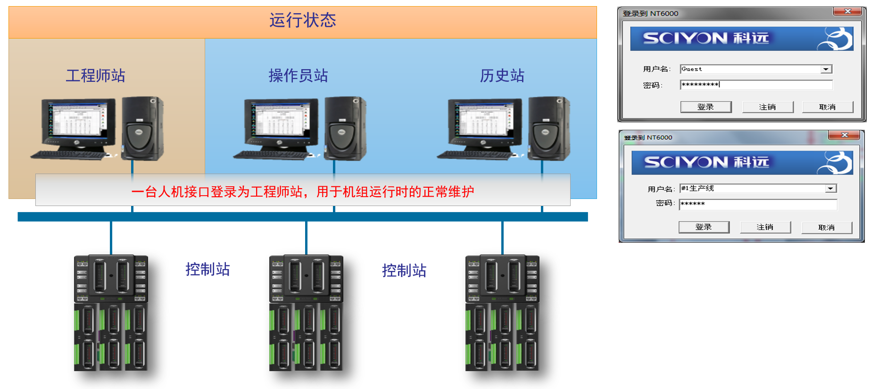

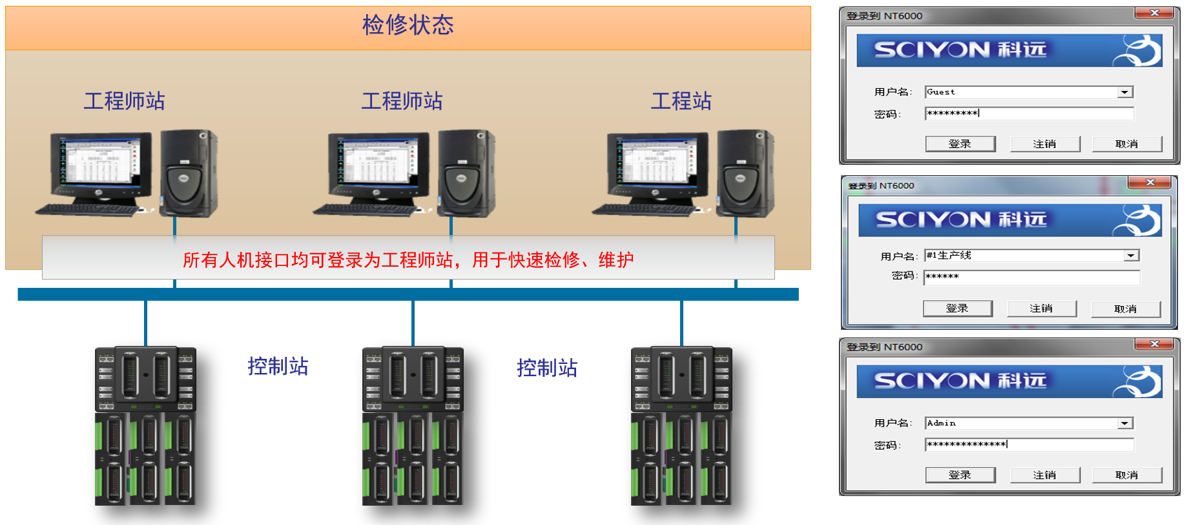

1.2.11虚拟仿真系统
NT6000分散控制系统内置虚拟仿真调试平台，通过虚拟控制器与仿真支撑系统下运行的装置对象相连，配备专用的DEMO仿真工程，就构成了与实际DCS和实际装置对象完全相似的1:1仿真系统。
通过系统仿真调试可以达到以下目的：
- 避免组态错误
一套DCS系统的I/O点一般都在数千点，而且有各种排列组合，出厂前通过端子排加入各种信号进行各种工况下、各种组合下的试验，因工作量过于巨大而不可能，所以各DCS工程公司、各品牌的DCS在现场调试期间都有大量的组态修改工作，在一定程度上影响了调试进度，虚拟DCS仿真系统为彻底解决这一问题提供了良好的实验平台。
- 缩短调试时间
虚拟DCS仿真系统在DCS的调试过程中，也能发挥重要作用，化工工业的发展对DCS的应用水平提出了更高的要求，希望DCS从调试到投运的时间要求越来越短，DCS逻辑的正确性要求越来越高，有了虚拟DCS仿真系统，我们就可以在DCS静态调试中将DCS软件错误减少到最低，在装置现场调试投运之前就向用户提供一套经过“实际”运行考验的DCS系统；对于越来越高的DCS功能要求，仿真系统也为其开发应用提供了良好的实验平台。
- 提高DCS人机界面的合理性
DCS现场调试期间最大一部分工作就是人机界面的合理性修改，由于DCS设计人员没有运行经验，画面设计往往不能很好满足运行要求，例如在故障处理过程中要频繁切换画面、操作面板的弹出位置不合理等，都可以在仿真
系统上解决。
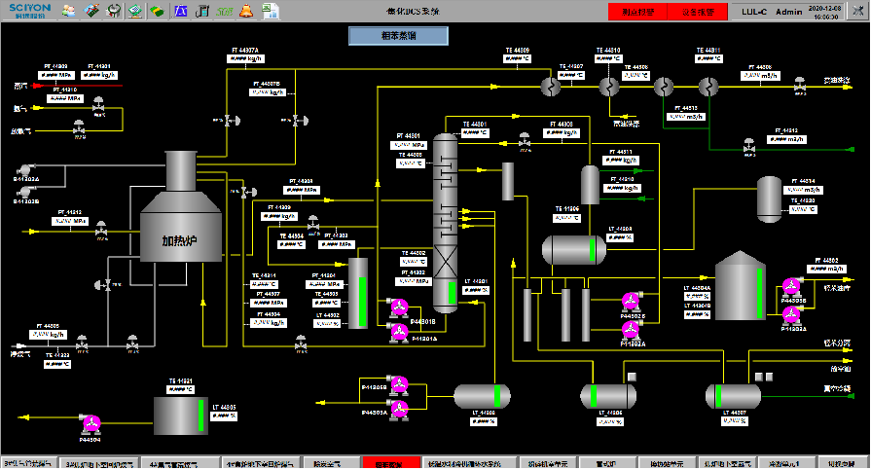

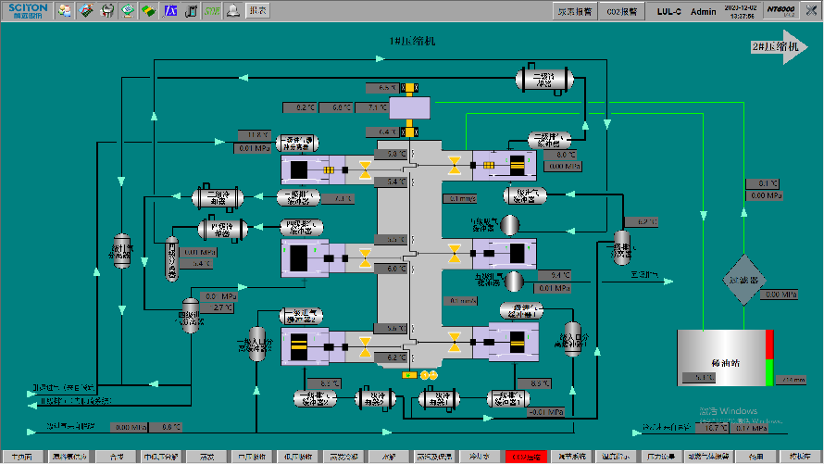
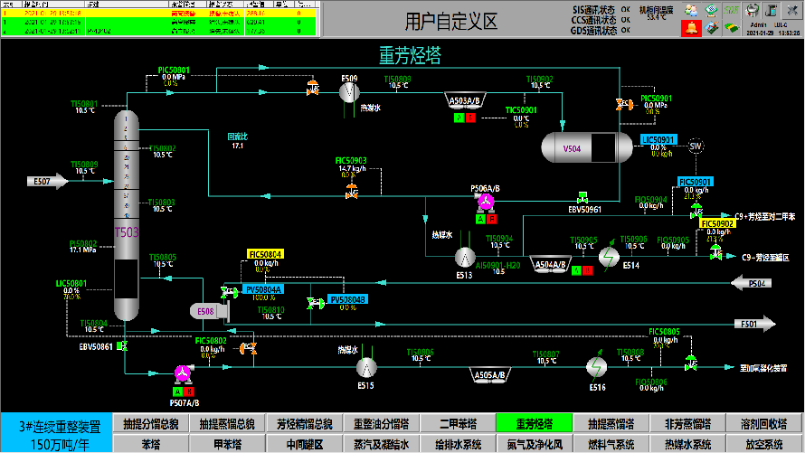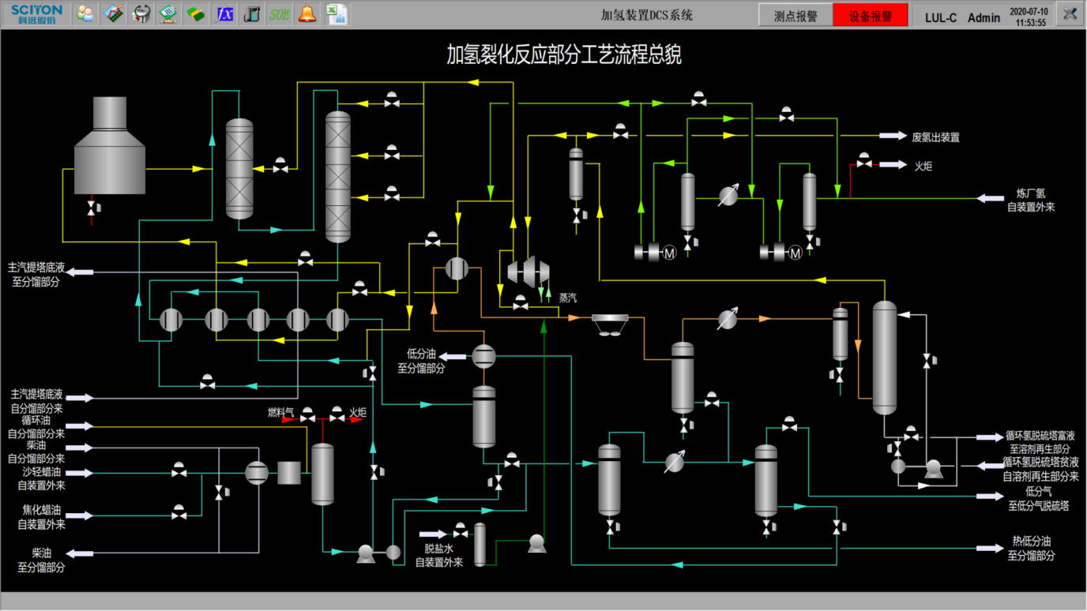
- 提高DCS设计人员对控制对象特性的了解，提高自动调节系统品质
控制系统工程师与工艺工程师的最大不同是对控制对象的理解，让控制系统工程师在仿真系统上进行装置运行，为解决这一问题提供了良好的平台，使得工艺工程师的控制要求可以更好地实现。

2.控制器
KM950控制器是NT6000系统的分散处理单元（DPU），由于使用开放的工业标准，KM950控制器在工厂过程控制中功能更强大。采用了高性能、低功耗、双核处理器增强了系统的灵活性，并能够节省成本。控制器把快速发展的微处理器技术方便地组织在系统中，提供在优先任务计划下的实时多任务功能，使用户在控制器软件上投资最经济。
KM950控制器向上以冗余的方式连接到100M的工业以太网（eNet）中，构成控制网络eNet中的1对冗余节点，KM950控制器向下以冗余的高速IO总线和卡件相连，通过I/O总线与本地I/O、远程I/O进行数据交换。相对于传统DCS，KM950系统具有更快的实时响应性能和更高的可靠性。
一对控制器可带24个IO分支，192块（8*24）IO卡件，按每块卡16点计算，约可带3072点。单域可扩展64对控制器（约20万点），8个域整体组网点数可达到约160万点规模。实际使用中，一般只带16个分支，为后期扩展留足余量。

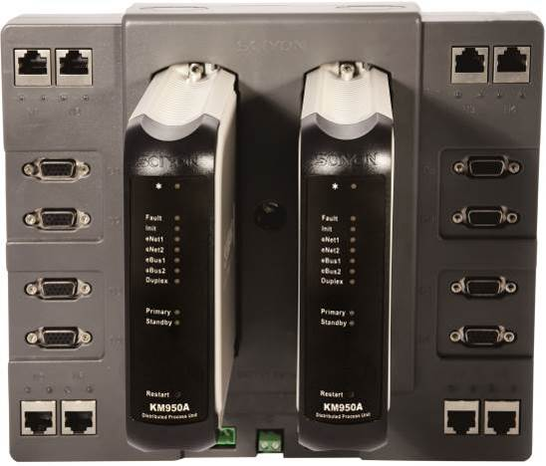
KM950控制器的组态功能，功能丰富、界面友好，采用符合IEC 61131-3标准的组态方式：功能图（FB）、顺序功能块（SFC）、结构化文本（ST）、梯形图（LD）、指令表（IL）、支持包括C语言自定义编程、VBA脚本编程，使用户的工程设计和组态时间减至最小，方便运行维护。KM950控制器具有在线组态功能，用户工程师可在不影响控制对象连续运行的情况下修改、下载控制策略。
KM950控制器具有优异的电磁兼容性及运行环境适应能力，能够就近安装于受控装置附近，也可安装于设备上，仅需敷设通讯电缆。这种安装方式最大限度地降低信号电缆开支。

2.1 KM950分散处理单元
- 高性能、低功耗
采用1.2GHz高性能、低功耗双核处理器为主处理器，运算&网络性能卓越
采用200MHz 32位RISC处理器作为IO通讯协处理器，支持高速远程通讯扩展功能
RAM容量为2GB
基于FPGA实现的全面硬件故障监视和诊断
高强度工程塑胶外壳封装，抗干扰能力强，适应现场恶劣环境
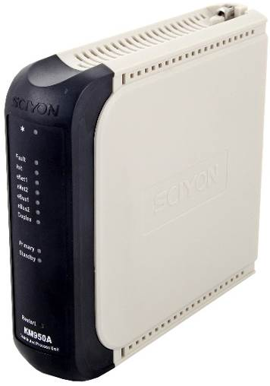
无风扇运行
- 双机容错、安全可靠
电源冗余，两路宽范围电源输入
网络接口冗余，物理上相互独立的100/1000 M网络接口，并行工作，具备网络风暴保护功能
IO网络冗余，多路分支并行结构
采用FPAG进行全面的硬件容错及诊断，低故障率
关键硬件具备硬件级容错能力
关键控制软件采用容错设计
具备机柜电源监视报警功能
- 模块化结构
体积小，节约空间，安装维护方便
分立式控制器单 元和底座，支持控制器冗余或非冗余安装
主从控制器可独立带电插拔，安装更换方便
控制器单元和底座带有防插错结构设计，防止与IO模件及IO底座混插
控制器地址免组态，通过底座拨码进行设定
- 分布式时间同步
支持IEE1588高精度网络时间同步协议
支持NTP/SNTP网络时间同步协议
- 安全可靠的大容量数据存储
采用工业级FLASH保存组态数据，确保数据的长期可靠存储
- 实时数据保存
支持在线置值数据、页面下载数据、运行实时数据等实时数据保存，数据最少保持90天不丢失
- 支持最大20000条SOE事件缓存
- 支持站间通讯高速通讯，1024点模拟量传输时间小于100ms
- 支持软件在线升级
- 支持连续控制、顺序控制及批量控制
- 支持多人分布式在线无扰组态和批量无扰下装
- 支持与虚拟控制器通信、离线仿真与调试
KM950控制器的处理器为高速32位双核处理器，其硬件相对于复杂指令集的X86体系CPU具有更低的功耗、更高的可靠性。
支持包括C语言自定义编程、SAMA图等编程方式，硬件组态页支持图形化组态编程，控制器支持实时数据保存，至少保证包括在线置值数据、页面下载数据、运行实时数据、计数累计值等控制程序及数据90天不丢失；
KM950控制器使用多任务实时操作系统RTOS处理数据，该系统拥有完全自主知识产权，并与硬件系统完美结合，其可靠性、实时性能大大优于WinCE、RtLinux等操作系统。RTOS也可用来执行和协调多应用区域的控制、与网络通讯以及对控制器内部统一管理。
冗余的KM950控制器安装在同一个底座上，可工作于冗余运行方式或非冗余运行方式。在冗余运行方式下，其中一个处理器作为主处理器方式，并在发生故障时，一个周期内被后备处理器替代工作，实现无扰切换。
控制站采用周期扫描法更新输入输出，控制周期支持在5ms-500ms之间多档选择，控制器采用的高性能实时操作系统，支持高优先级任务抢占，逻辑运算任务以及输入输出的IO处理任务优先级相对较高，能够保证在一个控制扫描周期内获取所有输入输出数据的更新。
处理器启动方式可以通过底板上功能开关进行选择。
KM950控制器的硬件平台和操作系统以工业标准为基础，提供以下优点：
- 降低硬件和软件的淘汰风险
- 降低硬件和软件更新的成本
- 提高跟踪技术发展的能力

2.2应用程序
KM950控制器为了满足用户的需求，提供了大量的应用程序和功能：
- 复杂控制
- 布尔逻辑
- 先进控制策略
- 特殊逻辑和定时功能
- 数据采集
- 过程点传感器/限位检验
- 过程点报警处理
- 过程点转换为工程单位
- 过程点数据库存储
- I/O接口
- 过程点上标签

2.3控制功能

2.3.1控制能力
KM950控制器具有同时处理16个过程控制任务的能力。每个控制任务由I/O过程点扫描、算法执行和输出扫描组成。扫描频率由用户自定义，以适应具体的控制需求。
控制器所执行的控制策略由带有一组算法的控制组态页文件定义。每个控制组态页文件包括控制算法、文档和在线诊断监视画面。每个控制器可以运行多达500个控制组态页文件。

2.3.2报警处理
NT6000系统报警功能在控制器中实现，基于每个过程点的定义，KM950控制器在输入量程的范围内执行报警处理功能。任何一个点报警的状态将会在网络上不断地更新和发布。
- 报警数据完全同步，每台站显示的报警信息一致；
- 完全对等的网络结构，任一台站即可对报警信息确认，不需要多次确认；
- 通过在控制器中组态，完成复杂报警逻辑判断，实现高级、智能报警功能；
- 所有设备均可实现报警首出显示功能。
- 可以按多种方式对报警信息进行过滤；
KM950控制器具有报告9种独立的报警能力：
- 4个高限
- 用户定义高限
- 最高的增幅限制
- 4个低限
- 用户定义低限
- 最低的增幅限制
- 信号品质判断
- 信号抖动提示
- 信号故障提示
用户界面能够按照用户选择报警的重要性来报警排序。当报警显示在报警画面上，它可以标明报警描述为“报警”或“信息”。报警确认功能允许操作员输入报警确认，确认后的报警将从报警清单中消除。如果过程点从报警清单中清除后改变报警的状态，它将自动恢复到不能再次被释放的状态。

2.4冗余功能
KM950控制器的设计是能够满足不同关键设备的冗余要求，包括：
- 网络接口
- 功能处理器、内存和网络控制器
- 处理器电源
- I/O接口
- 输入电源
- I/O电源
标准的硬件配置是一块无源底板上安装主控制器和后备控制器。冗余的24V电源分别为两个控制器供电。每个控制器包含有处理器、内存、网络端口、I/O接口和内部供电。

2.4.1全冗余的控制器配置
- 双PowerPC的功能处理器
- 双网络接口，每只控制器均有两个网口接入不同的物理网段同时工作。
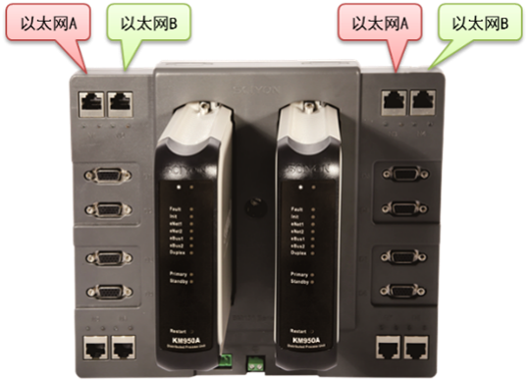
- 双输入电源
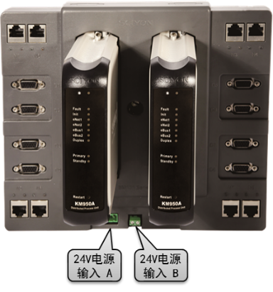
- 双I/O接口
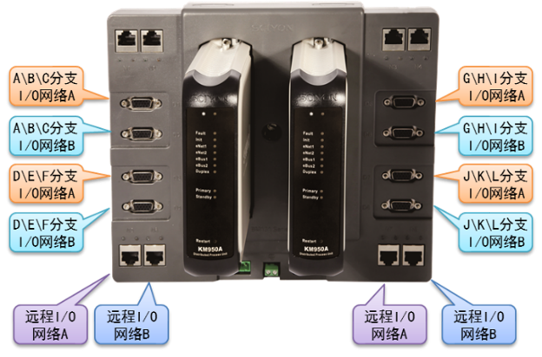
每个冗余功能处理器都执行同样的应用程序，但只有一个能与I/O通讯并且运行在控制模式下。

2.4.2控制模式
在控制模式下，它直接对I/O进行读取、写入和执行数据采集、控制功能。此外，主处理器监视着“后备”处理器和网络的状态。在后备模式下，后备处理器诊断和监视主处理器的状态。后备处理器维持控制所需的最新数据，并且通过网络获取所有控制处理器发出的信息，包括过程点数据、算法块的参数和变量点的属性。
传统DCS控制器采用主从冗余方式，主控制器工作，后备控制器处于后备状态。
KM950控制器采用双主机冗余方式，主从控制器同时等量工作，接收端冗余过滤。主从控制器同时满负荷工作区别仅在写I/O，避免切换故障。

2.4.3自动容错控制
KM950控制器的冗余功能是自动容错控制。即：如果主控制器失败，“看门狗”检测电路关闭主控制器的I/O接口并将错误通知后备控制器。后备控制器马上接管I/O总线的控制并开始执行过程控制的应用程序，并通过网络广播信息。因为后备控制器中算法块一直跟踪着输出值、通过收到信息的逆运算，在第一次控制扫描期间即可提供输出数据，所以发生错误甚至是发生一个严重的故障后控制器间可以做到无扰动切换。触发自动的故障切换的事件可以包括：
- 控制处理器故障
- 网络控制器故障
- I/O接口故障
- 控制处理器电源切断
- 控制处理器复位
一旦控制权转移到后备处理器，故障的处理器可以关闭电源、修理、重新接上电源，这些都对执行控制算法没有任何的影响。重新启动后，修理好的处理器去检测到它的伙伴处理器处于控制模式下，它会充当后备控制器。控制模式下的控制器检测到后备处理器的出现会将功能调节到冗余操作。

2.5灵活的通讯功能
KM950控制器具有灵活的通讯方式，能够通过简单RJ45接口，现场总线Profibus DP和Modbus RTU通讯，通讯网络易于升级与扩展。

2.5.1 eNet控制网络通讯
KM950控制器通过100Mbps eNet控制网与其它网络节点进行通讯，eNet控制网支持网络节点间通过星型拓朴进行连接，所有的eNet控制网节点呈现为一个全局化的分散数据库的一部分，任一节点中的数据库可由网络中的任一节点进行双向实时访问，以支持控制策略互连的完整性、灵活性。

2.5.2外系统通讯
KM950控制器支持通过KM63x系列通讯接口模件，采用Profibus DP/PA、Modbus RTU/TCP或Hart协议，实现与第三方设备（如变送器、执行机构、PLC、智能化现场仪表等）进行通讯，以构成开放式网络体系。

3.6自诊断
KM950控制器具备全面完整、彻底的自诊断能力，诊断信息实时传送至监控站，确保例外状态在第一时间给出操作报警信息。
处理器面板上的LED直观地给出包括各通讯接口、冗余状态、同步状态、电源系统、电池等关键部件的诊断显示。

3.6.1掉电保护
控制策略存储于无需电源维持的Flash Memory内，无掉电数据丢失之忧。采用先进的NVRAM（非易失性存储）技术，实时保存运行数据，确保过程数据不丢失。控制器掉电数据保持时间至少90天不丢失。
控制器模件失电后再上电，能够设置自行重新启动，无需运行人员手动干预。控制器掉电前运行数据支持实时保存，重新上电后能够恢复断电瞬间运行的数据，并可根据工艺条件设置复电运行状态，保证装置设备平稳恢复运行。

3.6.2高级语言开发工具
系统植入C语言编程环境。用来制定特殊功能模块完成特殊工艺控制流程，灵活构建控制程序，满足非标的、复杂多样的设备管理和工艺生产需要。
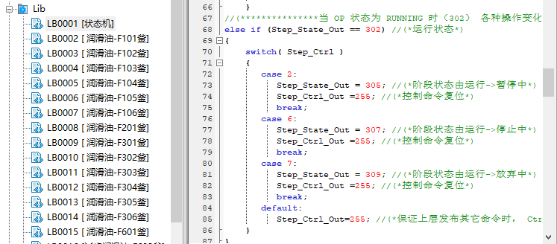

系统内嵌了VBA（Visual Basic for Applications）标准脚本语言。用来制定和扩展功能，极大地丰富了人机交互，支持ActiveX技术，可将基于DCOM技术的部件灵活的嵌入到系统中来，您能在NT6000的平台建立最强大的工业自动化应用解决方案。
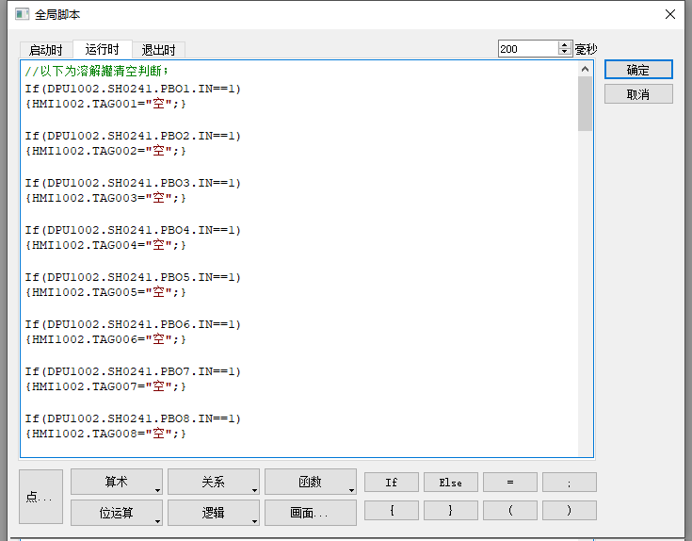

4.I/O模件
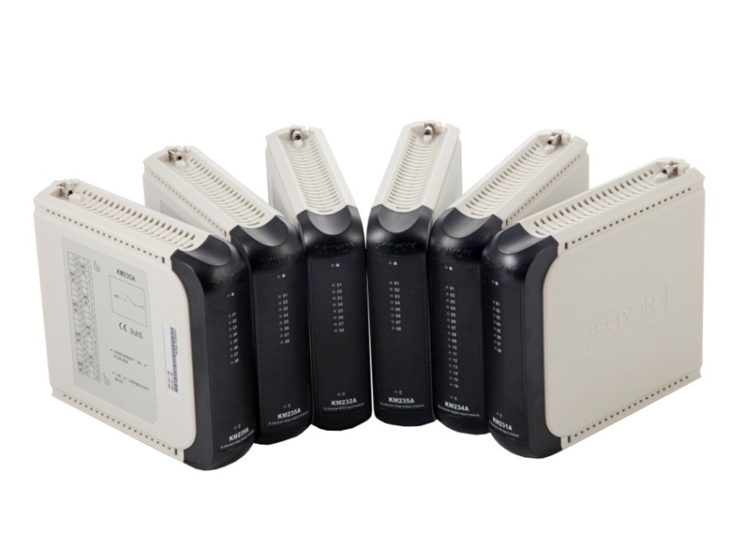

4.1总体概述
NT6000系统的IO模件均为低功耗、全密封设计，所有卡件可以任意插在IO基架上，自动识别IO地址，卡件采用高性能单片机，完成现场数据的采集、滤波、线性变换等前置处理功能，通过冗余I/O总线（eBus）和KM950通讯，通讯速率20Mbps。

4.1.1 I/O模件特点
- “智能化”设计，减轻控制系统的处理负荷
- 模块化结构，表面贴装工艺，电磁兼容性达IEC 三级标准
- 电子ID，识别模块地址和类型，无拨码开关，安全可靠
- 支持热插拔及在线无扰更换模件
- 模件级、通道级故障自诊断，远程和就地显示
- 模拟量模件提供信号断线、短路和越量程检测功能
- 数字量输入模件高速扫描，精密防抖动，实现系统级SOE功能
- 现场总线解决方案，大量总线模件支持各种现场总线通讯协议
- 低功耗，最大功耗<3W，有效延长I/O模件使用寿命
- I/O 模件配专用集成信号电缆线与接线端子板连接，施工维护方便

4.1.2 安装
NT6000系统每对DPU下面可挂96个IO基架，共192块IO模件，I/O基架之间通过总线方式相连。
NT6000系统I/O模块安装在有多路DIN制导轨的I/O基架内，基架设计为通用型。每个基架内能布置NT6000系统各类型的两只I/O模件。基架提供DIN制导轨，现场连接端子，I/O通讯，I/O模块电源。每套组件包括DIN制导轨安装基架和I/O模件，在不需要断电和使用专用工具的条件下，就可对I/O模件进行更换。
所有卡件基架外壳采用具有抗高冲击力的塑料材料制成，它保护了底板，只有当移走模块后，连接点才暴露在外。随着模块化的增加，使安装组件减少，紧凑的结构简化了系统维护。
卡件尺寸如下图所示：
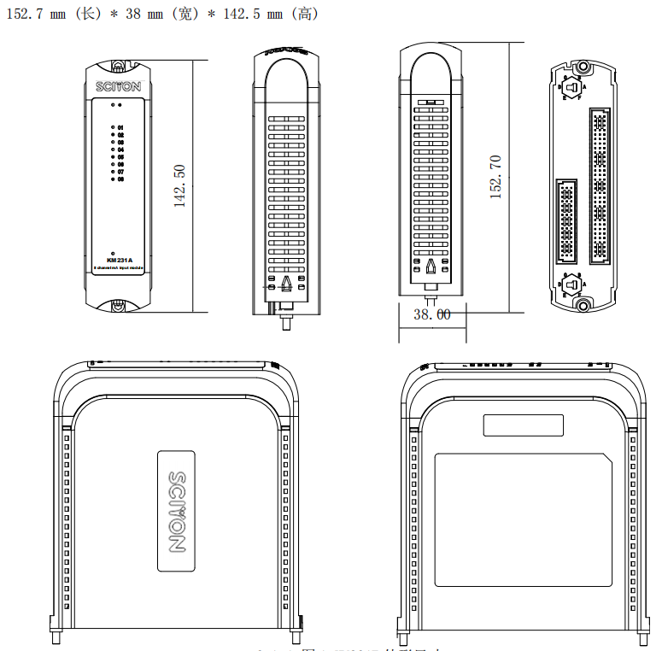

NT6000系统配置方案

5. 网络的配置方案
NT6000系统的重要特点之一是具有一套完整、可靠、开放的通讯系统，通讯设备采用工业以太网交换机。控制网eNET，采用全冗余容错技术，通讯协议为TCP/IP，严格遵循IEEE的标准。eNET网络采用组播技术，数据传输采用主动发送机制，无论多少台操作员站，控制器只需要发送一次数据。DPU（分散处理单元）负荷恒定。NT6000 控制网采用点对点的、对等结构的、冗余一体化的快速以太网，系统中不需要任何网关。

6 .人机界面的配置
工程师站、操作员站的配置数量、参数完全按照技术规格书要求配置：
综合办公室一层中控室：
ES1001 DCS工程师站 1台
OS1021 DCS操作站 1台
6.1 工程师站
工程师站，用于程序开发、系统诊断、控制系统组态、数据库和画面的编辑及修改。并提供安放工程师站的工作台及工程师站的有关外设。本项目工程师站兼做历史数据记录站和OPC站，用于实现历史数据记录、存储和检索（HSR）和OPC通讯功能。
工程师的基本功能如下：
- 系统组态管理 | - 网络管理、通讯检测、故障诊断
- 外围设备管理 | - 系统调试、诊断和维护
- 其他功能与操作员站相同
工程师站的任务是在标准画面和用户组态画面上，汇集和显示有关的运行信息，供运行人员据此对装置的运行工况进行监视和控制。
每一个工程师站都是冗余通讯总线上的一个站，且每个操作员站都有独立的冗余通讯处理模件，分别与冗余的通讯总线相连。
系统流程画面均能在1秒（或更少）的时间内完全显示出来。所有显示的数据每秒更新一次。
调用任一画面的击键次数，不多于三次。
运行人员通过键盘或鼠标等发出的任何操作指令均能在1秒或更短的时间内被执行。从运行人员发出操作指令到被执行完毕的确认信息在LCD上反映出来的时间小于2秒。对运行人员操作指令的执行和确认，不会由于系统负载的改变或使用了Gateway而被延缓。
工程师站能通过通讯总线（单独一个结点），调出系统内任一分散处理单元（控制器）的系统组态信息和有关数据，还可使买方人员将组态数据从工程师站上在线下载到各分散处理单元和操作员站。此外，当重新组态的数据被确认后，系统能自动地刷新其内存。
工程师站包括站用处理器、图形处理器及能容纳系统内所有数据库、各种显示和组态程序所需的主存贮器和外存设备。还提供系统趋势显示所需的历史趋势缓冲器。
工程师站具有组网能力（可作为网络服务器）或多终端能力，可以通过交换机与全厂管理网络相连。工程师站具有操作员站所有功能。
工程师站设置软件保护密码，以防一般人员擅自改变控制策略、应用程序和系统数据库。
运行人员监视的流程图其主要内容采用汉字显示，既要保证DCS的响应速度，又要保证系统可靠和稳定地运行。
6.2 操作员站
操作员站的任务是在标准画面和用户组态画面上，汇集和显示有关的运行信息，供运行人员据此对装置的运行工况进行监视和控制。
操作员站的基本功能如下：
- 监视系统内每一个模拟量和开关量（包括脉冲量） | - 显示并确认报警
- 显示操作指导 | - 建立趋势画面并获得趋势信息
- 打印报表 | - 控制驱动装置
- 自动和手动控制方式的选择 | - 调整过程设定值和偏置等
- 装置运行方式的选择
每一个操作员站都是冗余通讯总线上的一个站，且每个操作员站都有独立的冗余通讯处理模件，分别与冗余的通讯总线相连。
虽然操作员站的使用各有分工，但任何显示和控制功能均能在任一操作员站上完成。
LCD画面均能在1秒（或更少）的时间内完全显示出来。所有显示的数据每秒更新一次。
调用任一画面的击键次数，不多于三次。
运行人员通过键盘或鼠标等发出的任何操作指令均能在1秒或更短的时间内被执行。从运行人员发出操作指令到被执行完毕的确认信息在LCD上反映出来的时间小于2秒。对运行人员操作指令的执行和确认，不会由于系统负载的改变或使用了Gateway而被延缓。
运行人员监视的流程图其主要内容采用汉字显示。同时，既要保证DCS的响应速度，又要保证系统可靠和稳定地运行。

7、 控制机柜和操作台的配置方案
本工程机柜采用科远公司标准机柜产品，防护等级 IP54，控制柜推荐尺寸为2200mmX800mmX800mm（包括底座），颜色 RAL7035（颜色可选）。
柜内预置设备安装支架、背板，机柜底部预装接地铜排，配电缆柔性密封模块，可拆卸进线封口板，密封良好，易于施工和维护管理的方便。
机柜配置图：
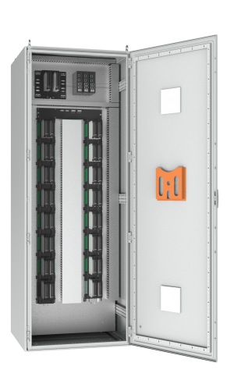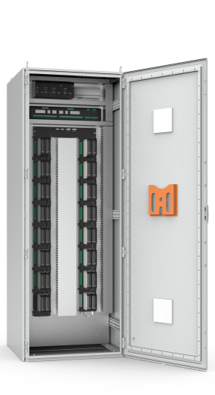 | 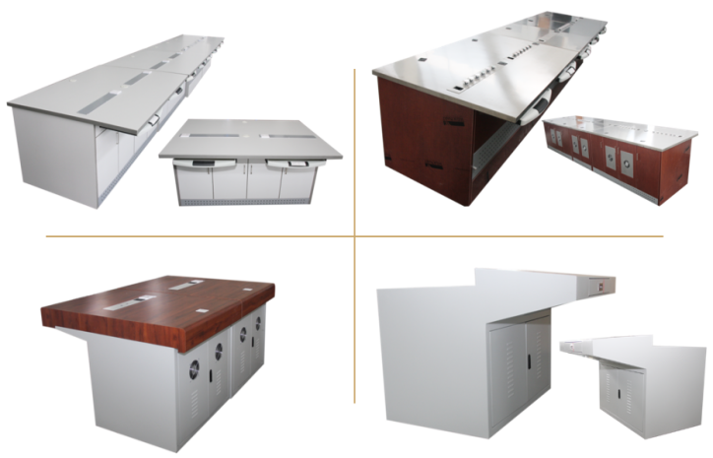
提供操作员站台，推荐方案：操作台尺寸 800mm*1200mm*750mm（深*宽*高）。台面厚2.5mm，其余厚2mm，拼接方便，缝隙极小，颜色样式可选。桌面上角左右各设一个进线约束口，桌下计算机仓内右侧布置1个多孔六位插座、接线端子。柜门带锁，方便对设备的管理与维护。操作台整体简洁美观、坚固耐用。

8 .电源系统及接地的配置方案
8.1 电源配置
DCS电源柜接受两路UPS电源，通过电源柜分别给各控制机柜分配电源，不允许跳接供电。两路电源给控制机柜中卡件等供电，由各控制机柜完成电源冗余切换。
二路电源冗余，任意一路电源故障时报警并自动切换到另一路，以保证任何一路电源的故障均不会导致系统的任一部分失电。
接受变送器输入信号的模拟量输入通道，能承受输入端完全的短路，并不影响其它输入通道。
无论是4～20mA输出还是开关量信号输出，都有过负荷保护措施，任一控制设备的电源被拆除，均报警，并将受此影响的控制回路切至手动。
每一输入、输出通道板的供电都有单独的熔断器或采取其它相应的保护措施。

电源负载如下表所示：
现场机柜室 | 机柜 | 合计
供电负荷（kW） | 2×0.7 | 1.4
NT6000 是一套低功耗的DCS系统，需配置足够容量的UPS电源，保证外部电源全部丢失后，维持控制系统短时间内的正常供电，同时满足项目对部分现场设备供电的要求。
8.2 控制机柜的电源配置
控制机柜接受2路独立的220VAC±10%，50Hz±1Hz单相电源，经机柜内电源分配板后给系统内设备提供2路冗余的24V供电。如下图所示：
电源柜
控制柜
控制柜
控制柜
控制柜
…
两路220VAC电源（UPS、市电）
2.5mm²
8.3 操作员（工程师）站的电源配置
经电源柜将2路独立的220VAC±10%，50Hz±1Hz单相电源优选后给操作员站，工程师站等外部设备供电，不会因为一路电源的故障导致系统失电。如下图所示：
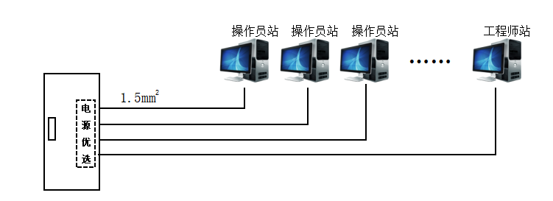电源负载如下表所示：
车间1 | 工程师站/操作员站 | 合计
供电负荷（kW） | 0.3×2 | 0.6

9 .控制柜的接地
NT6000的控制机柜接地系统在出厂前预先安装的并通过验收，符合HG/T 20513-2014、SH/T 3081-2019标准，控制机柜内部有两个接地铜母排TE和PE，用户仅需要完成两个接地铜排的接地工作。
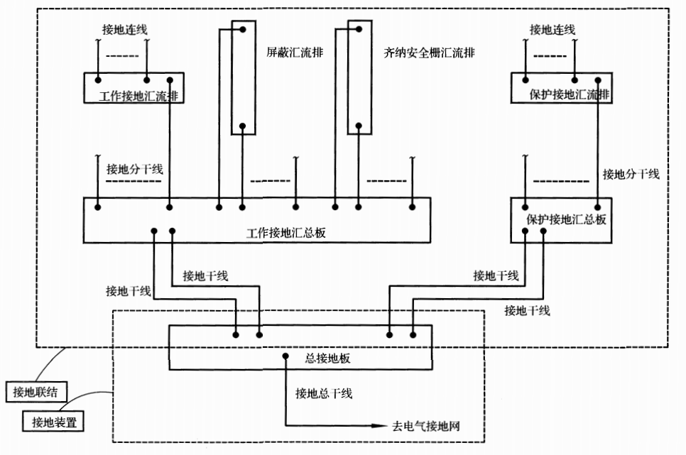
9.1 保护接地
控制机柜的保护接地铜排在出厂前已经与机柜外壳、控制器机架、开关电源的接地端可靠连接。控制器机柜在现场安装时，可将机柜与机柜底座绝缘，条件不允许时也可将控制机柜与机柜底座直接连接，要确保接地连接电阻不大于1欧姆。
9.2 工作接地
工作接地的导线，各连接点、工作接地汇流排等在接到汇总板或网型接地排之前应与其他导体绝缘，接地铜排在出厂前与机柜外壳绝缘。
控制机柜的保护接地和工作接地分别汇总到电源柜内的专用接地铜排（或安装在电缆夹层的专用接地铜排）上，接地电缆直径不小于6mm²，接地铜排通过电缆单点接到电气地，接地电缆直径不小于16mm²，接地连接电阻应不大于1欧姆，具体见后附图。
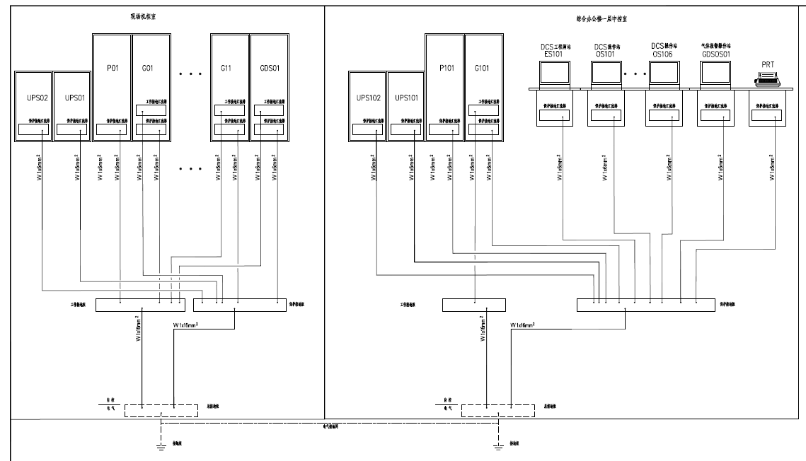
9.3 操作站（工程师站）的接地
操作站（工程师站）主机的接地
安装操作站（工程师站）主机的操作台（或操作站主机柜）内设有保护接地铜排，操作站主机通过保护铜排接到专用接地铜排上，要求接地连接电阻不大于1欧姆。
操作台（或操作站主机柜）在现场安装时要求与底座绝缘，或者操作台（或操作站主机柜）底座与地绝缘，操作台与底座直接连接。
操作站（工程师站）外设的接地
操作站（工程师站）外围设备（如打印机）必须通过操作站接地。
在外设被安置在远离操作站（工程师站）的情况下，接地由可通过三线插座完成。
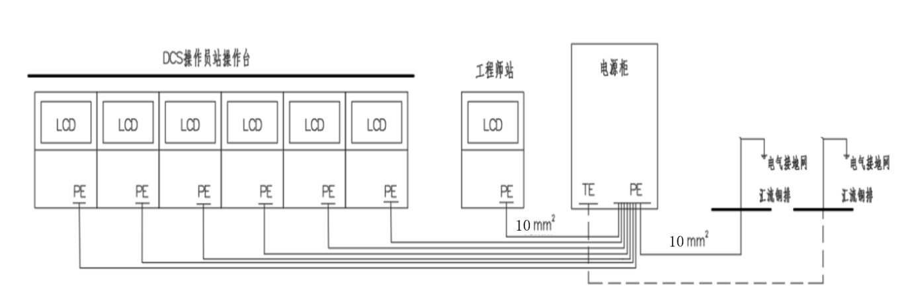

10 .IO测点清单（根据实际配置调整） 预留30%余量
 | AI | A0 | DI | DO | 合计
实际点数 | 68 | 23 | 100 | 100 | 291
配置点数 | 80 | 32 | 112 | 112 | 336

11 .设备清单（根据实际配置调整）
序号 | 名 称 | 型 号 | 数量 | 单位 | 品牌
一 | 操作站硬件
1 | 操作员站 | DELL7010 G7400/8G/1T/DVD-RW/双网口 | 1 | 台 | DELL
2 | 工程师站 | DELL7010 G7400/8G/1T/DVD-RW/双网口 | 1 | 台 | DELL
3 | 显示器 | 24寸 | 2 | 台 | DELL
4 | 操作台 | 800×1200×750mm | 2 | 台 | SCIYON
二 | 控制站硬件
1 | 控制机柜 | （含以下设备）
1.1 | 模件机柜 | 2200×800×800mm-M-RAL7032 | 1 | 只 | SCIYON
1.2 | I/O转接板 | BM134B-H | 2 | 只 | SCIYON
1.3 | 电源分配板（强、弱电） | BM135C-H | 1 | 只 | SCIYON
1.4 | 网络预制电缆 | KC721 | 1 | 批 | SCIYON
1.5 | 终端电阻 | BM133A-H | 1 | 批 | SCIYON
1.6 | 系统电源 | DC24V/10A | 2 | 只 | SCIYON
1.7 | 负载电源 | DC24V/5A | 2 | 只 | SCIYON
1.8 | 查询电源 | DC24V/5A | 2 | 只 | SCIYON
1.9 | 安装附件 |  | 1 | 套 | SCIYON
2 | 控制器 | （含以下设备）
2.1 | 控制器 | KM950 | 2 | 只 | SCIYON
2.2 | 控制器底座 | BM131 | 1 | 只 | SCIYON
3 | I/O卡件 | （含以下设备）
3.1 | I/O底座 | BM132A-H | 5 | 块 | SCIYON
3.2 | I/O底座 | BM132C-HC | 4 | 块 | SCIYON
3.3 | I/O底座 | BM132K-HA | 3 | 块 | SCIYON
3.4 | 16通道模拟量输入模件 | KM231H | 5 | 块 | SCIYON
3.5 | 16通道模拟量输出模件 | KM236E | 2 | 块 | SCIYON
3.6 | 16通道数字量输入模件 | KM234A | 7 | 块 | SCIYON
3.7 | 16通道数字量输出模件 | KM235B | 7 | 块 | SCIYON
3.8 | 16通道继电器输出组件 | KB432 | 7 | 块 | SCIYON
3.9 | 信号预制电缆 | KC723 | 7 | 根 | SCIYON
三 | 系统软件
1 | 中文Windows 10 |  | 2 | 套 | 微软
2 | 自动化控制软件_操作 | KVIEW/RT | 2 | 套 | SCIYON
3 | 自动化控制软件_组态 | KVIEW/DS | 1 | 套 | SCIYON
4 | 历史数据库软件 | SyncBase | 1 | 套 | SCIYON
5 | 报表软件 | ReportX | 1 | 套 | SCIYON
6 | OPC Server软件 | KVIEW/OPC | 1 | 套 | SCIYON
四 | 网络设备
1 | 工业以太网交换机（8电） | KN831A | 2 | 只 | SCIYON
2 | 网络附件 | 含以太网线及相关连接设备 | 1 | 套 | 科远集成
五 | 专用工具
1 | eNET网压线钳 |  | 1 | 只 | 科远集成
2 | 专用内六角螺丝刀 | Ø6 | 1 | 只 | 科远集成
六 | 其它
1 | 技术服务 | 包括开箱检查、系统上电、指导安装和调试、开车服务等 | 1 | 项 | SCIYON
2 | 工厂FAT测试 |  | 1 | 项 | SCIYON
3 | 培训 | 1周 | 2 | 人 | SCIYON
合计

12.总体配置
NT6000系统随硬件设备提供了必须的软件，包括系统软件、应用软件和OPC数据通讯软件、SOE管理软件、AMS智能设备管理软件等，详见供货清单。
12.1 DCS系统：机柜设置在现场机柜间，通过光纤传输到办公楼一层控制室网络机柜，通过网线传输到DCS操作台。

六、主要分部、分项施工方法
项目涉及高塔车间和机柜室。本项目工艺生产主要参数监控采用分散型控制系统（DCS）。DCS机柜，DCS工程师站、操作站都设置在厂区现场机柜室，位于非爆炸危险区。

1.机柜安装
1.1.现场仪表盘（箱、柜、台）安装：
1.2.仪表盘（箱、柜、台）安装在有振动影响的地方时，应采取减震措施。
1.3.在恶劣环境或爆炸性危险的区域内安装的就地仪表盘（箱、柜、台），其密封性和防爆性能应满足使用要求。
1.4.仪表中间接线箱应固定牢固，密封垫圈完好无损。在爆炸和火灾危险场所中安装的中间接线箱多余的进线口应做防爆密封。
1.5.仪表保温（护）箱底距地面高度宜为600~800mm，仪表箱支架应牢固可靠，并应作防腐处理。
a、 垂直度要求： 箱高度小于1.2米，允许偏差3mm；箱高度大于1.2 米，允许偏差4mm。
b、 倾斜度要求：水平方向倾斜度允许偏差3mm。当五个以上成排安装时，允许偏差5mm。
1.6.仪表盘（柜、台）型钢基础制作应与设备尺寸一致，制成后进行除锈防腐处理，其偏差值应符合以下规定。
a、直线度允许偏差为1mm/m，型钢基础总长>5m时，允许偏差为5mm。
b、水平方向倾斜度为1mm/m，型钢基础总长>5m时，允许偏差为5mm。
1.7、单台仪表盘（柜、台）安装应符合以下规定：
a、垂直度允许偏差1.5mm/m。
b、水平方向倾斜度允许偏差1mm/m。
1.8.成排的仪表盘（柜、台）的安装除应符合单台仪表安装规定外，还应符合下列规定：
a、相邻两盘（柜、台）顶部高度允许偏差为2mm。
b、当盘（柜、台）间连接处超过两处时，其顶部高度最大允许偏差为5mm。
c、相邻两盘（柜、台）接缝处正面的平面度允许偏差为1mm。
d、当盘（柜、台）间连接超过5处时，正面平面度最大允许偏差为5mm。
e、相邻两盘（柜、台）间接缝的间隙，不大于2mm。
1.9.根据甲、乙双方商定的标识方法，在现场安装的仪表盘、箱、柜、台上设立醒目标识牌。

2.安装桥架
2.1.按照图纸位置布置桥架，横平竖直，便于放线，不影响同行，架空高度不得低于2m，支架牢固，以先主路后分路原则，合理分配
2.2.审核桥架与管道专业图纸重合部分，高度分开的按照设计图纸安装，高度不能分开的，桥架优先让渡空间给管道专业。
2.3.弱电桥架与强电桥架分开设置，要求间隔距离为40cm，减少干扰的可能。
2.4.桥架由2.5mm²接地线跨接，在近地点使用6㎡接地线汇流到接地点。
2.5.接头和三通部分安装专用接头，口大面积，防止桥架盖盖不上。

3.安装仪表阀门
3.1.一般规定：
3.1.1.仪表安装前应按设计位号核对其型号、规格及材质。其外观应完好无损，附件齐全。
3.1.2.仪表安装前应进行单体试验和校准。设计要求脱脂的仪表应在脱脂检验合格后安装。
3.1.3.现场仪表安装时，其位臵不得影响工艺操作。显示仪表应安装在便于观察、维修的位臵（仪表中心距地面高度宜为1.2~1.5米）。
3.1.4.仪表宜安装在远离机械振动、强电磁场、介质腐蚀、高温、潮湿的场所。
3.1.5.仪表安装时不应敲击及振动，安装后应牢固、平正，不承受配管或其它机械外力。
3.1.6.安装在工艺管道的仪表或测量元件，宜在工艺管道吹扫后，压力试验前安装，仪表标定流向应与被测介质流向一致。仪表或测量元件的法兰轴线应与工艺管道轴线一致，固定时使其受力均匀。
3.1.7.仪表设备上的接线盒、进线孔的引入口不应向上，以避免油、水及灰尘进入盒内，当不可避免时，应采取密封措施。
3.1.8.仪表设备标志牌上的文字及端子编号等应书写或打印正确、清楚。
3.1.9.仪表设备（盘、箱、柜、台等）严禁用非机械加工方法开孔或切割。
3.1.10.对有特殊要求的设备，安装时应严格按照安装使用说明书进行。
3.2.温度仪表安装：
3.2.1.就地指示温度仪表安装时，应便于观察。
3.2.2.温度仪表（热电阻、热电偶等）连接螺纹应与其配合使用的连接头螺纹应匹配。
3.2.3.安装在工艺管道上的测温元件插入方向宜与被测介质逆向或垂直，插入深度应处于管道截面1/3~2/3处。
3.2.4.温度仪表应在工艺管道、设备施工完毕后，压力试验前安装。
3.2.5.表面温度计的感温面应与被测表面紧密接触，固定牢固。
3.2.6.安装在含固体颗粒介质中的测温元件，应采取防磨损的保护措施。
3.3.压力仪表安装：
3.3.1.测量低压的压力表或压力变送器的安装高度宜与取压点的高度一致。
3.3.2.集中安装的压力表或压力变送器应布局合理，排列整齐美观。
3.3.3.压力仪表不宜安装在振动较大的设备和管线上。
3.3.4.被测介质压力波动大时，压力仪表应采取缓冲措施。
3.3.5.测量高压的压力表安装在操作岗位附近时，宜距地面1.8米以上，或在仪表正面加保护罩，防止万一发生泄露伤人。
3.3.6.测量粘度大、腐蚀性强或易于气化的介质时，压力仪表安装应加隔离缸或采用隔膜式或密封毛细管膜片式压力表。
3.3.7.测量液体或蒸汽压力时，应优先选用变送器低于取压点的安装方案。测量煤气压力时，应优先选用变送器高于取压点的安装方案。
3.4.流量仪表安装：
3.4.1.核对流量仪表说明书和工艺管道平面图，设计应能满足流量测量仪表对介质、流向、位臵、上下游侧直管段的技术要求。
3.4.2.孔板、喷嘴等节流元件安装前应进行外观和尺寸检查并作记录，孔板的入口和喷嘴的出口边缘应无毛剌和圆角，无划痕及可见损伤。安装时，孔板的锐边或喷嘴的曲面侧应迎着被测介质的流向。
3.4.3.差压计或差压变送器安装时，正负压室与测量管路的连接必须正确无误。变送器安装应便于操作与维护。
3.4.4.转子流量计应安装在无振动的垂直管道上，上游侧直管段的长度不宜小于2倍工艺管道内径。前后工艺管道应固定牢固。
3.4.5.电磁流量计的安装应符合下列规定：
a、流量计、被测介质及工艺管道三者之间应连成等电位，并应接地。
b、在垂直的工艺管道上安装时，被测介质的流向应自下而上，在水平和倾斜的工艺管道上安装时，两个测量电极不应在工艺管道的正上方和正下方位臵。
c、口径大于300毫米时，应有专用的支架支撑。
d、周围有强磁场时，应采取防干扰措施。
3.4.6.容积式流量计宜安装在水平管道上，刻度盘应处于垂直平面内。流量计上游应设臵过滤器，若被测介质含气体，则应安装除气器。
3.4.7.均速管（阿纽巴）流量计一次测量元件应通过并垂直于管道中心线。
3.4.8.质量流量计传感器部分应有固定防振动措施，转换器应安装在环境条件良好处，就地安装的转换器应装保护箱。
3.4.9.需加前后直管段的流量仪表，直管段口径应与流量仪表口径一致。
3.5.物位仪表安装：
3.5.1.差压计或差压液位变送器安装高度不应高于下部取压口，但用双法兰式差压变送器、吹气法及利用低沸点、液体汽化传递压力的方法测量液位时可不受此限。
3.5.2.浮筒液位计安装前应检查设备接口的垂直度，浮筒应垂直安装，其垂直度允许偏差为2/1000。
3.5.3.雷达液位计安装时，其法兰面应平行于被测液面，探测器及保护管应按设计和制造厂要求进行安装，必须同设备一同进行压力试验。
3.5.4.法兰式差压变送器毛细管敷设时应加保护措施，弯曲半径应大于50mm，如安装地点环境温度变化过大，应采取隔热措施。
3.5.5.物位开关应安装固定牢固，浮子、转动机构活动自如。
3.5.6.钢带式液位计的导向钢丝应安装牢固，垂直拉紧，不得扭曲或打结。钢带应处于导管中心且滑轮滑动自如。
3.5.7.射线物位计安装前必须制定具体的安装方案。
a、安装方案应符合仪表说明书的要求。
b、安装中的安全防护措施必须符合现行的国家《放射卫生防护基本标准》的规定。
c、安装现场应有明显的警戒标记。
3.6.在线分析及气体检测报警仪表安装：
3.6.1.在线分析仪表：
a、分析仪表和取样系统的安装位臵应尽量靠近取样点，并应符合使用说明书的要求。
b、分析仪表取样点的位臵应根据设计要求设在无层流、涡流、无空气渗入、无化学反应过程的位臵。
c、分析仪表及电气附件结构的防爆等级应符合设计规定。
d、分析仪表尾气放空和样品回收应符合设计规定。
3.6.2.气体检测报警仪表：
a、气体检测器探头的安装位臵、标高应根据所测气体密度确定，用于检测密度大于空气的气体检测器应安装在距地面0.3~0.6m的位臵；用于检测密度小于空气的气体检测器应安装在可能泄露区域的上方位臵。
b、气体检测仪表的报警单元应安装在便于观察和维修的仪表盘或操作台上，其周围不应有强电磁场。
3.7.旋转机械状态监视仪表安装：
3.7.1.旋转机械状态监视仪的探头安装应在机轴臵于工作位臵时进行。
3.7.2.探头与轴的间隙应处于探头特性曲线的中点，可通过监测仪调整，并在监测仪指示为零时固定探头。
3.7.3.探头应安装牢固，安装时不得碰断探头上专用同轴电缆。
3.7.4.探头与前臵放大器间的连接应用专用同轴电缆，该同轴电缆的阻抗应与前臵放大器、探头相匹配。
3.8.执行器安装
3.8.1.执行器安装方向应与工艺管道介质流向一致。
3.8.2.调节阀安装应垂直，底座离地面距离应大于200mm，调节阀膜头离旁通管外壁距离应大于300mm。
3.8.3.安装螺纹连接的小口径调节阀时，必须装有可拆卸的活动连接件。
3.8.4.执行机构应固定牢固，操作手轮应处在便于操作的位臵。
3.8.5.执行机构的机械传动应灵活，无松动和卡涩现象。
3.8.6.带定位器的调节阀，应将定位器固定在调节阀支架上，并便于观察和维修。定位器的反馈连杆与调节阀阀杆连接应紧密牢固。
3.8.7.电磁阀在安装前应按安装使用说明书的规定检查线圈与阀体间的绝缘电阻。

4.铺设线路
4.1.根据不同型号仪表阀门选用不同型号的电缆，优先铺设较长的电缆。做好两端标识牌。
4.2.区分电缆两端位置，将不同电缆安置与对应区域。结合电缆长度，优先放置较长电缆，以节省材料。
4.3.放置电缆时候，在每个弯头处，贴边放置，防止出现拉电缆时候电缆绷紧。
4.4.在穿线管前，作圈留下线缆余量。
4.5.安排专人标记线缆编号和线缆长度，使用机打编号，清晰、明确。长度适中

5.配管
5.1.配管要求横平竖直，避开工艺管道，配置到仪表、阀门80cm以内。
5.2.穿线管与工艺管道过于相近且无法避开的，视温度情况做绝热处理。
5.3.穿线管与桥架接头处使用桥架管接头，保护电缆、增加强度。
5.4.穿线管所有螺纹接口拧紧，并涂抹密封油。

6.接线
6.1.机柜端接线：
6.1.2.布局合理、进线平整，走线平顺。
6.1.2.所有线路挂PCV电缆牌，写明用途和另一端位置。
6.1.3.需要屏蔽的电缆保留屏蔽层，做好绝缘后统一接入PE接地排。
6.1.4.接地间跨接接地线，然后使用主接地（16mm²以上电缆）接到室外专用接地点，其中DCS系统单独接地。
6.1.5.网线接线使用预制电缆，不需要现场接通，更加耐用。
6.1.6.所有线芯接入端子都是用线号管和线鼻子，明确为好和定位。
6.1.7.电源电缆使用2.5mm²以上电缆，接入指定位置。UPS和市电冗余配置。
6.2.现场接线：
6.2.1.接线盒内预留10cm电缆芯，安装线鼻子接入对应端子。
6.2.2.接线前所有电缆校准一次。
6.2.3.现场电缆挂牌，明确机柜位置。

7.上电调试
7.1.确认上电条件，填写控制系统上电条件表，交监理审核完成后送上市电主进开关。
7.2.用万用表测量空气开关上口电压，在保证电压范围符合要求后，逐级上电。
7.3.送上UPS供电电源，开启UPS主机。测量电池电压和UPS输出电压，电压正常后，合上UPS进DCS系统开关。
7.4.作电源冗余测试：分别切断市电和UPS供电开关，测试系统是否无扰切换，并填写UPS冗余供电测试表。
7.5.网络测试：分别断开A\B网络，测试网络功能是否无扰切换。
7.6.检查DPU以及各个机柜卡件运行情况，填写点检测试表。
7.7.断开对外输出端子，将已经制作完成的系统组态导入DPU。确认组态点位和和现场接线一致性。在组态内模拟测试回路。
7.8、确认现场接线完成、组态导入完成后，回复机柜全部功能；根据仪表、阀门位置和功能，逐个测试仪表、阀门（气动阀门应保证气源供应），并做好单点调试记录。
7.9.然后根据控制逻辑图、联锁逻辑图，测试现场设备运行情况，并做好联锁调试记录。
7.10.基础调试完成，等待业主以及其他专业一同进行整体联动试车。

七、针对本工程特点采用的特殊措施
1.本工程为非防爆工程。
2.做到桥架封堵严密；穿线管密封不漏线；剩余电气接口必须封堵。
3.本工程有较多高处施工，实行高处作业证办理制度，安排安全员和监护员配合施工。
4.本工程桥架支架安装，以及管道切割与焊接涉及动火作业，安排有证焊工进行焊接，保证安全的同时，保证安装质量。
5.本工程所有动火的同时涉及临时用电作业，安排有证电工进行接引电源线路，保证自身安全的同时，保证现场用电安全。
6.阀门、流量计等管道上的设备由管道施工人员安装，安排专人负责对接管道施工单位；协调安装位置和安装方法，确保设备能够正常投入使用。
7.专人负责接货收货，并与甲方、监理一期对设备和材料的数量、合格证、检测报告进行验收，验收合格后方能投入使用。

八、季节性施工措施
1.本工程施工日期为7份到9份，天气较为炎热，由于所有作业均为室内作业。所以需要注意防暑降温，注意人员的人身安全。

九、质量保证措施
1.组织施工人员培训施工技术及规范，提高质量意识，全过程强化质量管理。
2.安装调试专业技术人员充分吃透相关技术文件，以正确的工序，科学的方法指导现场作业。
3.仪表调校人员应及时反馈在仪表单体校准过程中发现的技术问题，以指导、修正、优化现场安装方案。
4.建立有效的仪表设备保管、发放、领取制度。仪表领用应按位号核对技术参数，防止出错。
5.仪表发放有记录，安装后及时自检并填写相应的工程质量单，然后交专职质检人员确认。

十、工期保证措施
1.前期核对仪表、阀门等设备接口，防止到货后换货影响工期。
2.合理安排施工顺序，分点安排施工工作面，组合施工，提高施工效率。
3.自控施工进度拖后的情况下，增加施工人员。加班抢工期。
4.由于其他专业施工延误工期的，排到抢工期计划内，在具备施工工作面后，增派人员，加紧赶工，尽快追上总工程进度。
5.提前制作组态，并在公司内部测试完成，减少调试时间。

十一、安全生产和文明施工措施
做到工完料净场地清：
遵守一机一闸一保护：
按照施工计划方案施工：
准备应急预案并进行演练：
备齐安全劳动保护用品
十一、降低成本、提高经济效益措施
根据施工进度合理安排人员人数量，避免窝工。
合理配置金属材料使用量，做到不多余，不减量
准确计算点位线路长度，避免浪费

十二、主要施工机械和工具，主要周转材料，劳动力安排一览表
器具：客货两用车 1辆、牵引器 1套、 线号机1台 、放线盘 2个、 穿线器2个 、 水准仪1个 、基础槽钢校准仪1个、 液压开孔器：2个 、 倒链1副 、电锤2个、 万用表1个、接地表1个 、 磨光机 2个、切割机1台、电焊机2台、氩弧焊机1台、液压窝弯机1台
人员：项目经理1人，安全员1人，技术管理1人，资料员1人，施工队长2人，电工4人、焊工2人、小工8人。

十三、施工进度计划
主要节点：
预计在15天内为到货时间。
15天--施工队进厂正式施工、基础安装完成。
10天内从开始上电调试、控制和连锁至调试完成。
总工期预计40天左右。

